Latvijas Pašvaldību savienība

Centralizēto eksāmenu rezultātu analīze par 2016./2017. mācību gadu

Rīga
2017
Satura rādītājs
Ievads 3
Centralizēto eksāmenu rezultātu kopsavilkuma salīdzinājums 4
Centralizēto eksāmenu rezultāti pēc dzimuma 6
Centralizēto eksāmenu vērtējumi pēc teritoriālā griezuma 8
Skolu sadalījums pēc eksāmenu kārtotāju skaita 10
Centralizēto eksāmenu vērtējumi pa valodu plūsmām 12
Eksāmenu rezultātu vērtējums pa skolu tipiem 16
Valsts ģimnāzijas 18
Ģimnāzijas 20
Vidusskolas 22
Speciālās un internātskolas 24
Vakarskolas 25
Profesionālās un mākslas skolas 26
Eksāmenu rezultāti valsts ģimnāzijās, ģimnāzijās un vidusskolās 28
Vidusskolu un ģimnāziju TOP 10 pēc nokārtoto eksāmenu vidējiem rādītājiem atkarībā no kārtotāju skaita skolā 30
Saistības starp centralizēto eksāmenu rezultātiem 34
Dati un kartogrāfiskie materiāli 35
Pielikums Nr. 1. Dzimums 36
Pielikums Nr. 2. Teritoriālais griezums 37
Pielikums Nr. 3. Skolu sadalījums pēc eksāmenu kārtotāju skaita 39
Pielikums Nr. 4. Valodu plūsmas 41

Ievads

Pētījuma mērķis ir sniegt ieskatu par vidusskolu centralizēto eksāmenu rezultātiem vispārējās izglītības iestādēs, kas ļauj pašvaldībām, sabiedrībai, vecākiem un skolēniem novērtēt centralizēto eksāmenu rezultātu dažādos griezumos, pašvaldībām pieņemt lēmumus, vērtējot skolu tīklu un izstrādājot pilsētas vai novada izglītības attīstības stratēģiju vai finansiāli motivējot skolotājus pēc skolēnu snieguma līmeņa.
Latvijas Pašvaldību savienība ir veikusi centralizēto valsts eksāmenu rezultātu analīzes par 2014./2015. un 2015./2016. mācību gadiem. Tos var apskatīt, nospiežot uz saitēm, kas atrodas 1. un 2. zemteksta piezīmēs, vai arī apmeklējot Projekta „Lietpratīga pārvaldība un Latvijas pašvaldību veiktspējas uzlabošana” izveidoto Benchlearning informācijas sistēmu (BLIS) https://blis.lps.lv sadaļā Publikācijas apakšsadaļā Pētījumi. Centralizēto eksāmenu rezultātu analīze par 2016./2017. mācību gadu ir loģisks turpinājums iepriekš veiktajiem pētījumiem.
Lai redzētu notikušās izmaiņas gada laikā, pētījumā par 2016./2017. mācību gada eksāmenu rezultātos ir iekļauti arī rādītāji no iepriekšējā gada pētījuma.
Lielāks uzsvars tika likts uz dažādu tipu skolām pēc to teritoriālā iedalījuma un plūsmu sadalījuma. Savukārt detalizēti netiek apskatīti zēnu un meiteņu eksāmenu priekšmetu izvēles pa skolu tipiem.
Pētījumā nav veikti statistisko kļūdu aprēķini, taču tiek rādīti visi raksturojošie lielumi, lai varētu izdarīt secinājumus, vai konkrētie aprēķinātie rezultāti ir salīdzināmi. Šis analītiskais darbs domāts kā faktu atspoguļojums. Tāpēc aicinām datus salīdzināt kritiski.
Lai vērtētu izmaiņas, aicinām izmantot arī LPS iepriekšējos gados veiktos centralizēto eksāmenu rezultātu analītiskos darbus.

Centralizēto eksāmenu rezultātu kopsavilkuma salīdzinājums
Centralizēto eksāmenu 2016./2017. gada rezultātu analīze ir veikta, izmantojot Valsts izglītības satura centra (VISC) mājas lapā pieejamos datus sadaļā “Vispārējā izglītība” un “Statistika”. Centralizēto eksāmenu vērtējums un analīze pa priekšmetiem veikta, izvēloties dažādus parametrus: skolas atrašanās vieta, skolas tips, skolas valodas plūsmas (latviešu, mazākumtautību un divplūsmu skolas) un eksāmenu kārtotāju dzimums.
Latvijā vispārizglītojošās izglītības iestādes, kurās tiek kārtoti eksāmeni, ir sadalīti pa šādiem tipiem: ģimnāzijas, profesionālās un mākslas skolas, speciālās un internātskolas, vakarskolas, valsts ģimnāzija, vidusskola. Eksāmeni tiek kārtoti arī augstskolās.
Dati tabulās un diagrammās ir par 2016./2017. mācību gadu, ja vien nav īpaša norāde uz citu mācību gadu.
Valstī 2016./2017. mācību gadā tika kārtoti šādi centralizētie eksāmeni: obligātie – latviešu valodā, matemātikā un svešvalodā (angļu valodā vai krievu valodā, vai vācu valodā vai franču valodā), izvēles priekšmetos – vēsturē, bioloģijā, fizikā un ķīmijā.
Pētījumā tiek izmantoti aprēķinātie vidējie aritmētiskie skolas vidējie rādītāji eksāmenos un vidējo sniegumu analīzē tiek izmantots katra skolēna iegūtais vērtējums pret maksimāli iespējamo vērtējumu attiecīgajā eksāmenā. Šie dati (vidējais kopprocents) tiek izteikti %, šis rādītājs tiek ņemts kā galvenais rādītājs visos aprēķinos. 1. tabulā ir apkopoti un parādīti kārtoto centralizēto eksāmenu skaits pa priekšmetiem, to vidējie rezultāti gan 2015./2016., gan arī 2014./2015. mācību gadā, kā arī eksāmenu kārtotāju īpatsvars pret visu eksāmenu kārtotāju skaitu. Eksāmenu kārtotāju īpatsvars norāda uz to, cik procentuāli no visiem eksāmenu kārtotājiem izvēlas kārtot konkrēto eksāmenu priekšmetā.
1.tabula. Kārtoto centralizēto eksāmenu skaits un rezultāti pa mācību priekšmetiem (vidējais kopprocents, %), eksāmenu kārtotāju īpatsvars procentos pret visu eksāmenu kārtotāju skaitu, kā arī 2015./2016.m.g. eksāmenu rezultāti pa priekšmetiem
Mācību priekšmets | Centralizēto eksāmenu rezultāti pa mācību priekšmetiem (vidējais kopprocents, %) | Kārtoto centralizēto eksāmenu skaits | Eksāmenu kārtotāju īpatsvars (%) pret visu eksāmenu kārtotāju skaitu | Centralizēto eksāmenu rezultāti pa mācību priekšmetiem (vidējais kopprocents, 2015./2016. m.g.)
Bioloģija | 63,68 | 1085 | 8,14 | 63,32
Ķīmija | 63,09 | 525 | 3,94 | 61,55
Angļu valoda | 59,78 | 11966 | 89,73 | 60,96
Franču valoda | 73,33 | 33 | 0,25 | 70,55
Vācu valoda | 60,86 | 86 | 0,64 | 65,35
Vēsture | 41,45 | 4484 | 33,63 | 41,92
Latviešu valoda | 50,95 | 13313 | 99,84 | 51,34
Matemātika | 34,85 | 13335 | 100,00 | 36,25
Fizika | 49,88 | 998 | 7,48 | 49,65
Krievu valoda | 68,56 | 2388 | 17,91 | 67,04
Vidēji/kopā | 49,11 | 48213 |  | 49,87

Šajā mācību gadā ar augstākiem vidējiem rādītājiem centralizētie eksāmeni nokārtoti franču valodā ar vērtējumu 73,33 procenti (kārtotāju skaits - 33), kā arī krievu valodā – 68,56 procenti (kārtotāju skaits – 2388).
Zemākie vidējie rādītāji ir matemātikā (34,85 procenti pie 13335 kārtotāju skaita), kā arī vēsturē (41,45 procenti pie 4484 kārtotāju skaita).
Vidējie rezultāti paaugstinājušies šādos priekšmetos: franču valoda (2,78 procentpunkti), ķīmija (1,55 procentpunkti), krievu valoda (1,52 procentpunkti), bioloģija (0,35 procentpunkti) un fizika (0,22 procentpunkti. Vidējie rezultāti pazeminājušies šādos priekšmetos: vācu valoda (4,49 procentpunktu samazinājums), matemātika (1,4 procentpunktu samazinājums), angļu valoda (1,18 procentpunktu samazinājums), vēsture (0,46 procentpunktu samazinājums) un latviešu valodā, kur samazinājums ir par 0,39 procentpunktiem. Visu eksāmenu vidējie rādītāji valstī, salīdzinot ar iepriekšējo mācību gadu, ir kritušies par 0,76 procentpunktiem (no 49,87 procentiem 2015./2016. m.g. uz 49,11 procentiem 2016./2017. m.g.)
Vērojama tendence, ka izvēles mācību priekšmetos eksāmeni tiek kārtoti ar augstākiem rezultātiem. 1. attēlā tas uzskatāmi parādīts grafika veidā.
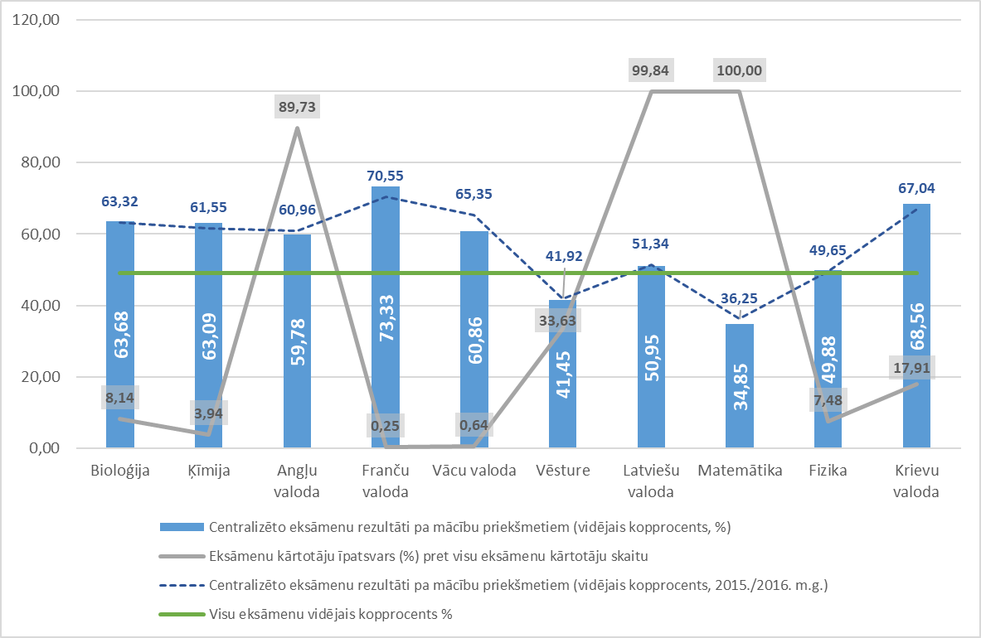
1.attēls. Centralizēto eksāmenu vērtējumi pa mācību priekšmetiem (vidējais kopprocents ,%), eksāmenu kārtotāju īpatsvars (%) pret visu eksāmenu kārtotāju skaitu, centralizēto eksāmenu vērtējumi pa mācību priekšmetiem (vidējais kopprocents, 2015./2016.m.g.) un visu eksāmenu vidējais vērtējums procentos
Jauniešu tendences, izvēloties kārtot eksāmenus, būtiski neatšķiras un saglabājušās ļoti līdzīgi kā 2015./2016. m.g.

Centralizēto eksāmenu rezultāti pēc dzimuma
2.tabula. Centralizēto eksāmenu skaits, rezultāti pa mācību priekšmetiem (vidējais kopprocents, %) un eksāmenu kārtotāju īpatsvars pēc dzimuma
Mācību priekšmets | Vidējais kopprocents (%) kārtotiem eksāmeniem (jaunietes) | Kārtoto eksāmenu skaits (jaunietes) | Vidējais kopprocents (%) kārtotiem eksāmeniem (jaunieši) | Kārtoto eksāmenu skaits (jaunieši) | Eksāmenu kārtotāju (jaunietes) īpatsvars pret visām eksāmenu kārtotājām (jaunietes) | Eksāmenu kārtotāju (jaunieši) īpatsvars pret visiem eksāmenu kārtotājiem (jaunieši)
Bioloģija | 64,32 | 863 | 61,15 | 222 | 12,55 | 3,43
Ķīmija | 61,19 | 350 | 66,91 | 175 | 5,09 | 2,71
Angļu valoda | 60,49 | 6065 | 59,06 | 5901 | 88,21 | 91,28
Franču valoda | 71,97 | 23 | 76,46 | 10 | 0,33 | 0,15
Vācu valoda | 62,88 | 53 | 57,61 | 33 | 0,77 | 0,51
Vēsture | 43,07 | 2122 | 40,00 | 2362 | 30,86 | 36,54
Latviešu valoda | 56,97 | 6876 | 44,53 | 6437 | 100,00 | 99,57
Matemātika | 36,40 | 6870 | 33,21 | 6465 | 99,91 | 100,00
Fizika | 55,02 | 182 | 48,73 | 816 | 2,65 | 12,62
Krievu valoda | 69,79 | 1397 | 66,82 | 991 | 20,32 | 15,33
Vidēji / kopā | 51,99 | 24801 | 46,05 | 23412

Vērtējot obligāto matemātikas eksāmenu kārtotāju skaitu pēc dzimuma, jāsecina, ka jaunietes starp eksāmenu kārtotājiem ir par aptuveni 400 vairāk kā jaunieši. Savukārt jaunietes vidēji par 5,94 procentpunktiem nokārto eksāmenus ar augstākiem rezultātiem. Tomēr darba tirgū joprojām ir augstas vidējās atšķirības starp sievietēm un vīriešiem, kur sieviešu vidējā mēneša bruto darba samaksa vidēji par septīto daļu ir zemāka nekā vīriešiem.
Tikai divos eksāmenos jaunieši nokārto ar augstākiem vidējiem rezultātiem kā jaunietes: ķīmija (atšķirība 5,72 procentpunkti), kā arī franču valoda (atšķirība 4,49 procentpunkti). Jaunietes ar augstākiem vidējiem rādītājiem ir nokārtojušas centralizētajos eksāmenos šādos priekšmetos: latviešu valoda (12,44 procentpunkti), fizika (6,29 procentpunkti), vācu valoda (5,28 procentpunkti), matemātika (3,19 procentpunkti), bioloģija (3,17 procentpunkti), vēsture (3,07 procentpunkti), krievu valoda (2,96 procentpunkti), angļu valoda (1,43 procentpunkti).
No visām jaunietēm 12,55% izvēlas kārtot bioloģijas eksāmenus, savukārt, jaunieši tikai 3,43% no visiem jauniešiem. No visiem jauniešiem 12,62% izvēlas kārot fizikas eksāmenu, kamēr tikai 2,65 % jaunietes no visām jaunietēm izvēlas kārot šo eksāmenu. Jaunietes labprātāk vairāk izvēlas kārtot vēstures eksāmenu nekā jaunieši (atšķirība 5,67 procentpunkti).

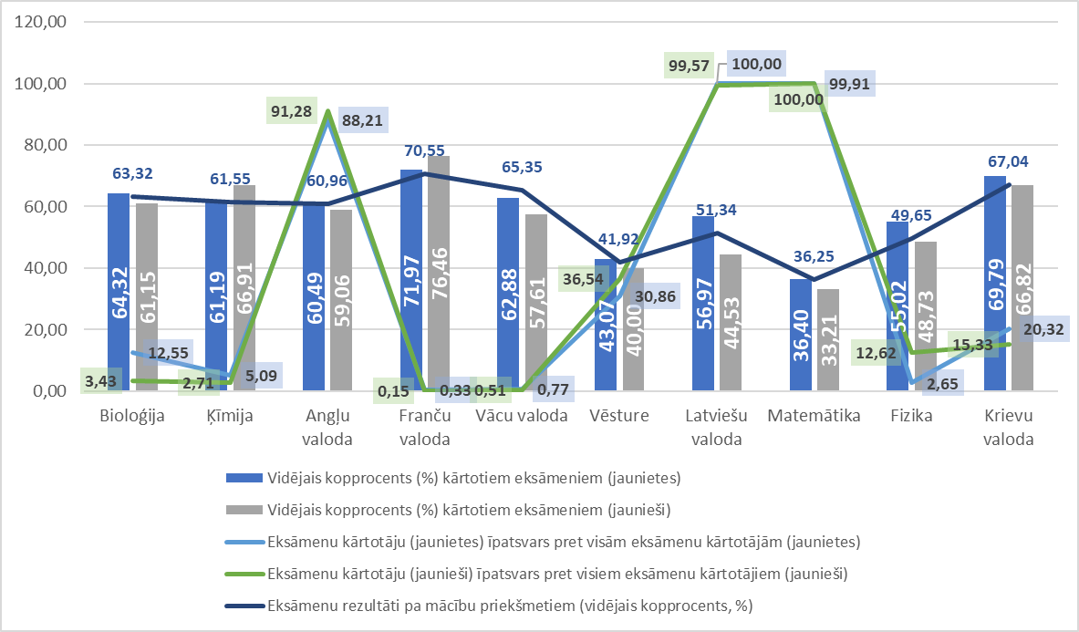
2.attēls. Centralizēto eksāmenu īpatsvars (%) pa mācību priekšmetiem, eksāmenu rezultāti pa mācību priekšmetiem (vidējais kopprocents, %) pēc dzimuma, kā arī centralizēto eksāmenu vērtējumi pa mācību priekšmetiem (vidējais kopprocents ,%)
Detalizētākus datus centralizēto eksāmenu rezultātos pa dzimumiem skatīt pielikuma Nr. 1 tabulās 31. un 32.

Centralizēto eksāmenu vērtējumi pēc teritoriālā griezuma
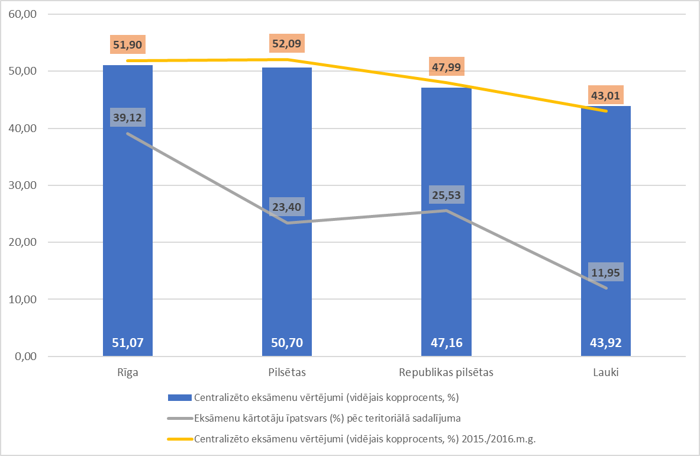
3.attēls. Centralizēto eksāmenu vērtējumi par 2015./2016. un 2016./2017. m. g. (vidējais kopprocents, %) un eksāmenu kārtotāju īpatsvars (%) pēc teritoriālā sadalījuma
Visas skolas ir sagrupētas pēc to piederības administratīvo teritoriju un teritoriālo vienību klasifikatoram ar atsevišķi izdalītu galvaspilsētu Rīgu. Tas ļauj veikt datu analīzi pa pašvaldībām, kā arī dod autoriem rast skaidru atbildi uz jautājumiem, vai vidusskolas laukos sagatavo jauniešus labāk centralizētajiem eksāmeniem nekā Rīgā vai citās republikas nozīmes pilsētās.
Visvairāk eksāmenu kārtotāju ir Rīgā (39,12 % no visiem eksāmenu kārtotājiem), vidējie eksāmenu rādītāji - 51,90 %. Novadu pilsētās salīdzinājumā ar republikas nozīmes pilsētām ir līdzīgs eksāmenu kārtotāju skaits (attiecīgi 23,40 un 25,53 % no visiem kārtotājiem, atšķirība 2,13 procentpunkti), bet jaunieši tiek sagatavoti ar augstākiem rezultātiem eksāmenos (attiecīgi 50,70 % un 47,16 %, starpība 3,54 procentpunkti).
Savukārt laukos jaunieši tiek sagatavoti ar zemākiem rezultātiem eksāmenos, iegūstot vidēji 43,92 %. Lauku teritorijās 11,95 % jauniešu kārto eksāmenus no visiem eksāmenu kārtotājiem. Zīmīgi, ka tikai laukos vidējie eksāmenu rezultāti ir paaugstinājušies par 0,91 procentpunktiem salīdzinājumā ar pagājušo mācību gadu.
3. tabulā ir uzskatāmi uzrādīti vidējie eksāmenu rezultāti pa priekšmetiem teritoriālā griezumā absolūtos skaitļos.

3.tabula. Centralizēto eksāmenu kārtojušo skaits un rezultāti pa mācību priekšmetiem (vidējais kopprocents, %) pēc teritoriālā sadalījuma
Mācību priekšmeti | Rīga |  | Pilsētas |  | Republikas pils. |  | Lauki
 | Kopprocents | Kārtoto eksāmenu skaits | Kopprocents | Kārtoto eksāmenu skaits | Kopprocents | Kārtoto eksāmenu skaits | Kopprocents | Kārtoto eksāmenu skaits
Bioloģija | 63,27 | 486 | 65,54 | 274 | 63,55 | 245 | 60,12 | 80
Ķīmija | 65,14 | 278 | 57,97 | 111 | 63,74 | 111 | 60,23 | 25
Angļu valoda | 63,85 | 4848 | 60,60 | 2691 | 55,95 | 3145 | 52,09 | 1282
Franču valoda | 73,48 | 31 |  |  | 65,83 | 1 | 76,16 | 1
Vācu valoda | 61,49 | 53 | 59,57 | 17 | 60,73 | 15 | 51,41 | 1
Vēsture | 43,12 | 1716 | 43,03 | 655 | 40,09 | 1544 | 38,34 | 569
Latviešu valoda | 50,97 | 5223 | 54,89 | 3116 | 48,80 | 3397 | 47,76 | 1577
Matemātika | 37,08 | 5217 | 34,57 | 3120 | 34,72 | 3404 | 28,40 | 1594
Fizika | 53,90 | 383 | 45,99 | 316 | 53,48 | 212 | 37,51 | 87
Krievu valoda | 73,33 | 587 | 67,33 | 728 | 70,84 | 533 | 62,77 | 540
Vidēji / kopā | 51,07 | 18822 | 50,70 | 11028 | 47,16 | 12607 | 43,92 | 5756

Detalizētāku informāciju par teritoriālo iedalījumu skatīt pielikuma Nr. 2. tabulās 33. un 34., kā arī pielikuma Nr.4 tabulās 39. un 40.

Skolu sadalījums pēc eksāmenu kārtotāju skaita

4.tabula. Centralizēto eksāmenu rezultāti (kopprocents, %) un kārtotāju skaits pa mācību priekšmetiem pēc skolu sadalījuma eksāmenu kārtotāju skaita
 | < 12 |  | [12 - 20) |  | [20 - 30) |  | [30 - 50) |  | >=50 |  | Vidēji / kopā
Mācību priekšmeti | Kopprocents | Kārtoto eksāmenu skaits | Kopprocents | Kārtoto eksāmenu skaits | Kopprocents | Kārtoto eksāmenu skaits | Kopprocents | Kārtoto eksāmenu skaits | Kopprocents | Kārtoto eksāmenu skaits | Kopprocents | Kārtoto eksāmenu skaits
Bioloģija | 62,71 | 49 | 60,11 | 85 | 61,87 | 233 | 63,56 | 257 | 65,41 | 461 | 63,68 | 1085
Ķīmija | 56,98 | 25 | 61,18 | 37 | 58,19 | 107 | 61,39 | 120 | 67,13 | 236 | 63,09 | 525
Angļu valoda | 58,01 | 579 | 59,42 | 1249 | 58,60 | 1600 | 63,36 | 2532 | 58,84 | 6006 | 59,78 | 11966
Franču valoda |  |  | 71,37 | 2 | 53,25 | 1 | 71,00 | 2 | 74,35 | 28 | 73,33 | 33
Vācu valoda | 54,00 | 2 | 60,98 | 6 | 42,70 | 9 | 58,96 | 18 | 64,99 | 51 | 60,86 | 86
Vēsture | 45,35 | 231 | 47,52 | 274 | 46,90 | 216 | 45,16 | 533 | 39,68 | 3230 | 41,45 | 4484
Latviešu valoda | 50,48 | 688 | 50,56 | 1464 | 49,44 | 1808 | 51,24 | 2914 | 51,39 | 6439 | 50,95 | 13313
Matemātika | 34,78 | 684 | 35,51 | 1467 | 37,53 | 1798 | 38,26 | 2906 | 32,44 | 6480 | 34,85 | 13335
Fizika | 46,17 | 36 | 49,60 | 64 | 53,21 | 114 | 57,08 | 223 | 46,60 | 561 | 49,88 | 998
Krievu valoda | 66,69 | 205 | 69,09 | 341 | 68,50 | 387 | 69,89 | 498 | 68,10 | 957 | 68,56 | 2388
Vidēji / kopā | 49,03 | 2499 | 49,70 | 4989 | 50,12 | 6273 | 51,73 | 10003 | 47,67 | 24449 | 49,11 | 48213

5.tabula. Skolu skaits pēc to atrašanās vietas un skolu sadalījuma pēc eksāmenu kārtotāju skaita
Skolas pēc eksāmenu kārtotāju grupām | Lauki | Pilsētas | Republikas pils. | Rīga | Kopā
< 12 | 45 | 28 | 11 | 22 | 106
[12 - 20) | 31 | 30 | 15 | 21 | 97
[20 - 30) | 9 | 30 | 17 | 20 | 76
[30 - 50) | 4 | 25 | 20 | 27 | 76
>=50 | 4 | 13 | 24 | 29 | 70
Kopā | 93 | 126 | 87 | 119 | 425

6.tabula. Skolu skaits pēc skolēnu kārtojošo centralizēto skaita atbilstoši skolu tipiem
Skolu tipi | < 12 | [12 - 20) | [20 - 30) | [30 - 50) | >=50 | Kopā
Vidusskola | 73 | 74 | 56 | 53 | 13 | 269
Profesionālās un mākslas skolas | 14 | 13 | 7 | 6 | 26 | 66
Vakarskola | 10 | 5 | 4 | 8 | 7 | 34
Valsts ģimnāzija |  | 1 | 1 | 6 | 19 | 27
Ģimnāzija | 3 | 3 | 7 | 3 | 5 | 21
Augstskolas | 3 |  | 1 |  |  | 4
Speciālās un internātskolas | 3 | 1 |  |  |  | 4
Kopā | 106 | 97 | 76 | 76 | 70 | 425

Detalizētāku informāciju par skolu sadalījumu pēc eksāmenu kārtotāju skaita skatīt pielikuma Nr. 3 tabulās 35. un 36.

Centralizēto eksāmenu vērtējumi pa valodu plūsmām
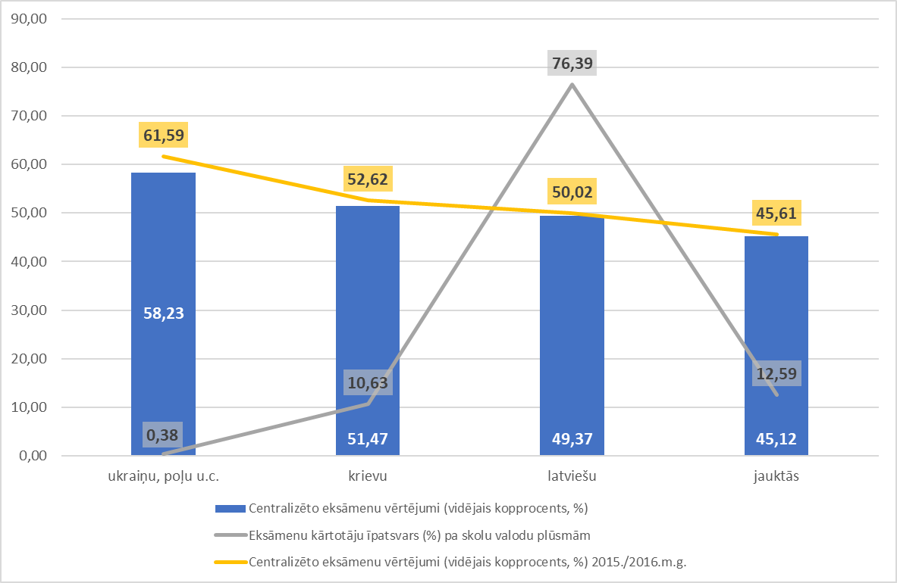
4.attēls. Centralizēto eksāmenu vērtējumi priekšmetiem par 2015./2016. un 2016./2017. m. g. (vidējais kopprocents, %) un eksāmenu kārtotāju īpatsvars (%) pa eksāmenu kārtotāju valodu plūsmām
Vislielākais centralizēto eksāmenu kārtotāju īpatsvars vērojams latviešu plūsmā – 76,39 % no visiem eksāmenu kārtotājiem. Līdzīgs eksāmenu kārtotāju īpatsvars ir jauktajās un krievu plūsmās (attiecīgi 12,59 % un 10,63 %). Tikai 0,38 % no eksāmenu kārtotājiem jeb aptuveni 53 jaunieši nokārto eksāmenus citu valodu plūsmās (ukraiņu, poļu u.c.).
Centralizētajiem eksāmeniem ar augstāku vērtējumu tiek sagatavoti tieši citu plūsmu jaunieši, kur vidējais eksāmenu kopprocents ir 58,23 %. Krievu plūsmas jaunieši tiek sagatavoti nedaudz labāk par latviešu plūsmu jauniešiem (atšķirība 2,1 procentpunkti). Jaukto plūsmu jaunieši tiek sagatavoti ar zemākajiem rādītājiem, kas ir zemāki kā valsts vidējie rādītāji – 45,12 %.
Visās valodu plūsmās centralizēto eksāmenu vērtējums ar iepriekšējo mācību gadu ir nedaudz krities.
7. tabulā uzskatāmi parādīti centralizēto eksāmenu rezultāti pa priekšmetiem, to kārtotāju skaits valodu plūsmu griezumā absolūtos skaitļos.

7.tabula. Centralizēto eksāmenu kārtojušo skaits un rezultāti pa mācību priekšmetiem (vidējais kopprocents, %) pēc eksāmenu kārtotāja valodas plūsmām
Mācību priekšmeti | ukraiņu, poļu u.c. |  | krievu |  | latviešu |  | jauktās
 | Kopprocents | Kārtoto eksāmenu skaits | Kopprocents | Kārtoto eksāmenu skaits | Kopprocents | Kārtoto eksāmenu skaits | Kopprocents | Kārtoto eksāmenu skaits
Bioloģija | 73,92 | 2 | 63,12 | 117 | 65,16 | 863 | 51,68 | 103
Ķīmija | 65,05 | 3 | 63,61 | 98 | 63,48 | 375 | 59,02 | 49
Angļu valoda | 58,43 | 48 | 62,00 | 1365 | 60,16 | 9161 | 55,16 | 1392
Franču valoda |  |  | 59,54 | 2 | 73,85 | 30 | 85,08 | 1
Vācu valoda |  |  | 64,33 | 19 | 63,65 | 52 | 46,77 | 15
Vēsture |  |  | 64,05 | 15 | 41,24 | 4297 | 44,80 | 172
Latviešu valoda | 46,65 | 53 | 42,16 | 1435 | 53,90 | 10141 | 40,86 | 1684
Matemātika | 48,70 | 51 | 47,65 | 1418 | 33,34 | 10187 | 32,81 | 1679
Fizika | 44,33 | 7 | 63,28 | 119 | 47,48 | 782 | 53,41 | 90
Krievu valoda | 84,04 | 44 |  |  | 67,58 | 1892 | 71,16 | 452
Vidēji / kopā | 58,23 | 208 | 51,47 | 4588 | 49,37 | 37780 | 45,12 | 5637

Ukraiņu, poļu un citas grupas nav kārtojušas eksāmenus franču valodā, vācu valodā un vēsturē.

8.tabula. Centralizēto eksāmenu kārtojušo skaits un rezultāti pa mācību priekšmetiem pa skolu tipiem (vidējais kopprocents, %) pēc eksāmenu kārtotāju valodas plūsmām
Skolu tipi | Ukraiņu, poļu u.c. |  | Krievu |  | Latviešu |  | Jauktās |  | Vidēji / kopā
 | Kopprocents | Kārtoto eksāmenu skaits | Kopprocents | Kārtoto eksāmenu skaits | Kopprocents | Kārtoto eksāmenu skaits | Kopprocents | Kārtoto eksāmenu skaits | Kopprocents | Kārtoto eksāmenu skaits
Valsts ģimnāzija |  |  |  |  | 67,52 | 6781 |  |  | 67,52 | 6781
Augstskolas |  |  |  |  | 60,41 | 216 | 55,83 | 10 | 60,20 | 226
Ģimnāzija | 57,77 | 120 | 56,49 | 423 | 59,62 | 1710 |  |  | 58,94 | 2253
Vidusskola | 58,86 | 88 | 50,96 | 4165 | 55,16 | 11194 | 48,78 | 3575 | 53,06 | 19022
Speciālās un internātskolas |  |  |  |  | 42,89 | 75 | 39,09 | 51 | 41,35 | 126
Vakarskola |  |  |  |  | 40,90 | 1870 | 38,70 | 2001 | 39,77 | 3871
Profesionālās un mākslas skolas |  |  |  |  | 37,34 | 15934 |  |  | 37,34 | 15934
Vidēji / kopā | 58,23 | 208 | 51,47 | 4588 | 49,37 | 37780 | 45,12 | 5637 | 49,11 | 48213

8. tabulā var konstatēt, ka krievu un citas plūsmas eksāmeni tiek kārtoti tikai ģimnāzijās un vidusskolās. Jaukto valodu plūsmā vakarskolā ir kārtoti 2001 eksāmeni ar vidējo vērtējumu 38,70 %.
9.tabula. Centralizēto eksāmenu kārtojušo skaits un rezultāti pa dzimumiem (vidējais kopprocents, %) pēc eksāmenu kārtotāju valodas plūsmām
Dzimums | ukraiņu, poļu u.c. |  | krievu |  | latviešu |  | jauktās |  | Vidēji / kopā
 | Kopprocents | Kārtoto eksāmenu skaits | Kopprocents | Kārtoto eksāmenu skaits | Kopprocents | Kārtoto eksāmenu skaits | Kopprocents | Kārtoto eksāmenu skaits | Kopprocents | Kārtoto eksāmenu skaits
jauniete | 63,10 | 89 | 53,34 | 2357 | 52,56 | 19391 | 46,84 | 2964 | 51,99 | 24801
jaunietis | 54,59 | 119 | 49,49 | 2231 | 45,99 | 18389 | 43,22 | 2673 | 46,05 | 23412
Vidēji / kopā | 58,23 | 208 | 51,47 | 4588 | 49,37 | 37780 | 45,12 | 5637 | 49,11 | 48213

Ja vērtējam vidējos eksāmenu kopprocentus pa dzimumiem pēc valodu plūsmām, tad varam secināt, ka ukraiņu, poļu un citu plūsmu vidējie eksāmenu vērtējumu atšķirība starp jaunietēm un jauniešiem ir 8,5 procentpunkti. Latviešu plūsmā atšķirība starp jaunietēm un jauniešiem ir 6,6 procentpunkti. Jauktās un krievu plūsmās atšķirība ir līdzīga (attiecīgi 3,6 un 3,9 procentpunkti).

10.tabula. Centralizēto eksāmenu kārtojušo skaits un rezultāti sadalījumā pēc eksāmenu kārtojušo audzēkņu skaita (vidējais kopprocents, %) pēc eksāmenu kārtotāju valodas plūsmām
Skolu grupas pēc  centralizēto eksāmenu  kārtotāju skaita | ukraiņu, poļu u.c. |  | krievu |  | latviešu |  | jauktās |  | Vidēji / kopā
 | Kopprocents | Kārtoto eksāmenu skaits | Kopprocents | Kārtoto eksāmenu skaits | Kopprocents | Kārtoto eksāmenu skaits | Kopprocents | Kārtoto eksāmenu skaits | Kopprocents | Kārtoto eksāmenu skaits
< 12 | 58,86 | 88 | 44,37 | 117 | 48,52 | 2112 | 53,17 | 182 | 49,03 | 2499
[12 - 20) | 59,33 | 40 | 43,99 | 741 | 50,50 | 3517 | 51,19 | 691 | 49,70 | 4989
[20 - 30) | 56,99 | 80 | 48,75 | 974 | 50,81 | 3832 | 48,80 | 1387 | 50,12 | 6273
[30 - 50) |  |  | 52,43 | 2007 | 52,61 | 6605 | 46,52 | 1391 | 51,73 | 10003
>=50 |  |  | 60,97 | 749 | 48,02 | 21714 | 38,73 | 1986 | 47,67 | 24449
Vidēji / kopā | 58,23 | 208 | 51,47 | 4588 | 49,37 | 37780 | 45,12 | 5637 | 49,11 | 48213

10. tabulā uzskatāmi var konstatēt, ka jaukās valodu plūsmās vidējie eksāmenu rezultāti pasliktinās, palielinoties skolā esošam audzēkņu skaitam, kas kārtojuši centralizētos eksāmenus. Krievu plūsmās vērojama pretēja tendence – palielinoties eksāmenu kārtotāju skaitam, palielinās vidējie vērtējumi eksāmenos. Latviešu plūsmā zemāki vidējie eksāmenu vērtējumi ir gan mazākās, gan lielākās skolās. Jāņem vērā fakts, ka profesionālajās un mākslas skolās kārtoto eksāmenu skaits ir augsts, vidējais vērtējums zems un tajās ir tikai latviešu valodas plūsma. Šis faktors jāņem vērā, aplūkojot skolas, kur ir liels eksāmenu kārtotāju skaits.

11.tabula. Skolu skaits pa skolu tipiem pēc valodu plūsmām
Skolu tipi | jauktās | krievu | latviešu | ukraiņu, poļu u.c. | Kopā
Augstskolas | 1 |  | 3 |  | 4
Ģimnāzija |  | 4 | 15 | 2 | 21
Profesionālās un mākslas skolas |  |  | 66 |  | 66
Speciālās un internātskolas | 1 |  | 3 |  | 4
Vakarskola | 14 |  | 20 |  | 34
Valsts ģimnāzija |  |  | 27 |  | 27
Vidusskola | 45 | 50 | 171 | 3 | 269
Kopā | 61 | 54 | 305 | 5 | 425

12.tabula. Skolu skaits pēc to atrašanās vietas pa valodu plūsmām
Skolas atrašanās vieta | jauktās | krievu | latviešu | ukraiņu, poļu u.c. | Kopā
Lauki | 4 | 2 | 87 |  | 93
Pilsētas | 15 | 1 | 110 |  | 126
Republikas pilsēta | 19 | 14 | 52 | 2 | 87
Rīga | 23 | 37 | 56 | 3 | 119
Kopā | 61 | 54 | 305 | 5 | 425

13.tabula.Skolu skaits pa valodu plūsmām pēc skolu iedalījuma pēc centralizēto eksāmenu kārtotāju skaita grupām
Skolu grupas pēc  centralizēto eksāmenu  kārtotāju skaita | jauktās | krievu | latviešu | ukraiņu, poļu u.c. | Kopā
< 12 | 11 | 5 | 87 | 3 | 106
[12 - 20) | 13 | 16 | 67 | 1 | 97
[20 - 30) | 18 | 13 | 44 | 1 | 76
[30 - 50) | 12 | 16 | 48 |  | 76
>=50 | 7 | 4 | 59 |  | 70
Kopā | 61 | 54 | 305 | 5 | 425

Detalizētāku informāciju par valodu plūsmām skatīt pielikuma Nr. 4. tabulās 37., 38., 39. un 40.

Eksāmenu rezultātu vērtējums pa skolu tipiem
14.tabula. Skolu tips, centralizēto eksāmenu rezultāti (vidējais kopprocents, %) un kārtoto eksāmenu skaits
Skolu tipi | Bioloģija | Ķīmija | Angļu valoda | Franču valoda | Vācu valoda | Vēsture | Latviešu valoda | Matemātika | Fizika | Krievu valoda | Vidēji/kopā
Valsts ģimnāzija  Kārtoto eksāmenu skaits | 71,12 | 71,58 | 77,05 | 74,33 | 76,27 | 70,39 | 68,72 | 55,39 | 63,18 | 78,78 | 67,52
 | 311 | 167 | 1801 | 1 | 17 | 154 | 1948 | 1908 | 261 | 213 | 6781
Augstskolas  Kārtoto eksāmenu skaits | 65,70 | 59,24 | 62,74 |  |  | 89,38 | 48,63 | 39,77 | 62,17 | 80,83 | 60,20
 | 101 | 37 | 34 |  |  | 3 | 25 | 22 | 2 | 2 | 226
Ģimnāzija  Kārtoto eksāmenu skaits | 68,34 | 65,59 | 70,67 |  | 70,98 | 63,06 | 58,49 | 44,38 | 55,39 | 77,39 | 58,94
 | 86 | 29 | 603 |  | 8 | 36 | 670 | 668 | 51 | 102 | 2253
Vidusskola  Kārtoto eksāmenu skaits | 61,76 | 60,70 | 63,12 | 72,92 | 60,32 | 57,21 | 51,59 | 40,67 | 54,56 | 71,51 | 53,06
 | 501 | 242 | 5039 | 31 | 45 | 335 | 5713 | 5681 | 412 | 1023 | 19022
Speciālās un internātskolas  Kārtoto eksāmenu skaits | 53,58 | 22,00 | 51,43 |  |  | 36,82 | 45,29 | 25,96 | 29,83 | 61,50 | 41,35
 | 2 | 1 | 37 |  |  | 6 | 38 | 37 | 1 | 4 | 126
Vakarskola  Kārtoto eksāmenu skaits | 37,17 | 43,89 | 54,21 | 85,08 | 45,48 | 42,86 | 42,57 | 17,84 | 35,08 | 61,82 | 39,77
 | 57 | 8 | 835 | 1 | 12 | 262 | 1129 | 1143 | 12 | 412 | 3871
Profesionālās un mākslas skolas  Kārtoto eksāmenu skaits | 47,76 | 49,13 | 46,07 |  | 27,25 | 38,47 | 42,09 | 19,64 | 28,59 | 63,31 | 37,34
 | 27 | 41 | 3617 |  | 4 | 3688 | 3790 | 3876 | 259 | 632 | 15934

14. tabulā attēloti skolu tipi, to vidējie centralizēto eksāmenu rezultāti un kārtoto eksāmenu skaits. Pētījuma ietvaros eksāmenu rezultāti augstskolās netiek analizēti.
Visvairāk centralizētie eksāmeni 2016./2017. m.g. tiek kārtoti vidusskolās 42,60 % vai 19022 no visiem eksāmeniem. Vismazāk eksāmenus kārtoja speciālās un internātskolās – tikai 0,28 % vai 126 eksāmenus. Liels skaits (15934 vai 29,7 % no visiem eksāmenu kārtotājiem) centralizēto eksāmenu tiek kārtoti profesionālās un mākslas skolās, taču vidējie eksāmenu rezultāti ir zemi un sasniedz vien 37,34 %. Tā kā eksāmenu kārtotāju skaits šajās skolās ir liels un eksāmenu rezultāti vāji, tad var izdarīt secinājumu, ka profesionālās vidusskolas eksāmenu rezultāti stipri pazemina vidējo centralizēto eksāmenu vērtējumu valstī.
5. attēlā tiek rādīts skolu vērtējums centralizētos eksāmenos par 2015./2016. un 2016./2017. mācību gadu, kā arī eksāmenu kārtotāju attiecība pret kopējo eksāmenu kārtotāju skaitu pa skolu tipiem. Šī diagramma dod uzskatāmus datus par to, kuru skolu tipi vislabāk sagatavo centralizētiem eksāmeniem, kā arī cik daudz skolēni kārto eksāmenus šajās skolās.
15.tabula. Skolu skaits pa skolu tipiem
Skolu tipi | Skolu skaits
Vidusskola | 269
Profesionālās un mākslas skolas | 66
Vakarskola | 34
Valsts ģimnāzija | 27
Ģimnāzija | 21
Augstskolas | 4
Speciālās un internātskolas | 4
Kopā | 425

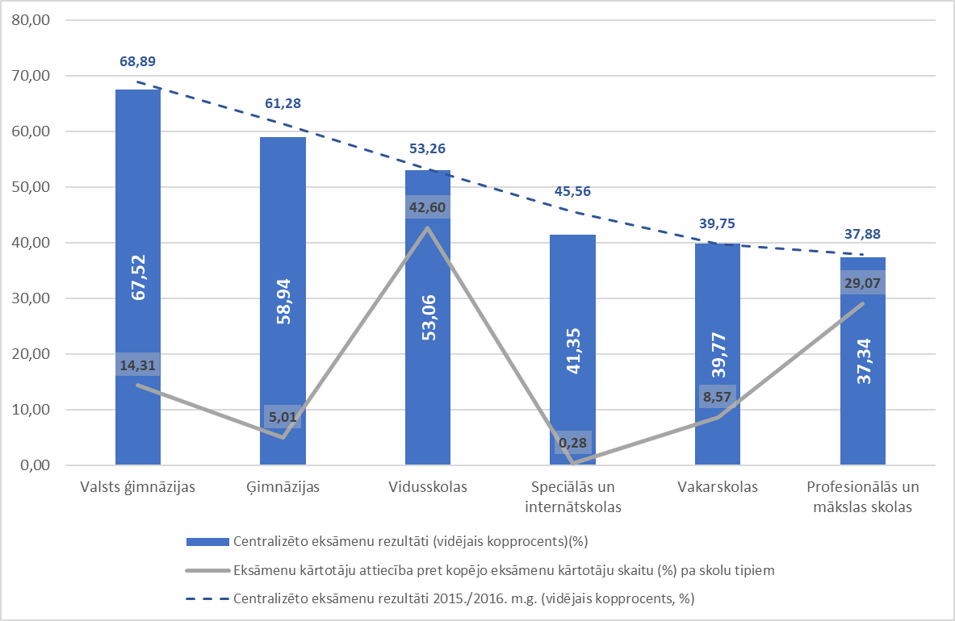
5.attēls. Centralizēto eksāmenu rezultāti (vidējais kopprocents) (%) par 2015./2016. un 2016./2017. m. g., eksāmenu kārtotāju attiecība pret kopējo eksāmenu kārtotāju skaitu (%) pa skolu tipiem.

Valsts ģimnāzijas
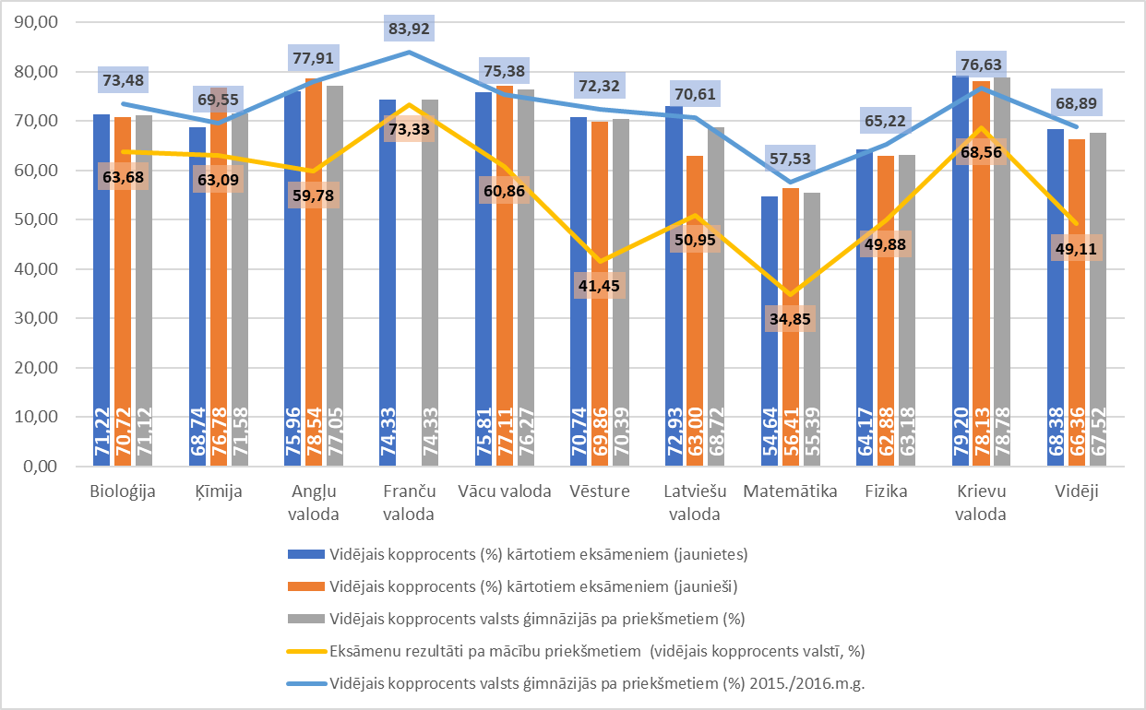
6. attēls. Centralizēto eksāmenu īpatsvars (%) pa mācību priekšmetiem un rezultāti pa mācību priekšmetiem par 2015./2016. un 2016./2017. m. g. (vidējais kopprocents, %) pēc dzimuma valsts ģimnāzijās
Valsts ģimnāzijās visiem eksāmeniem augstāki rezultāti nekā vidēji valstī (atšķirība -18,42 procentpunkti).
Kopējais valsts ģimnāziju sniegums salīdzinājumā ar pagājušo mācību gadu ir pazeminājies par 1,36 procentpunktiem.
Valsts ģimnāzijās jaunietes un jaunieši vidēji kārto 3,48 eksāmenus. Katrs otrais ģimnāzijas eksāmenu kārtotājs nokārto kādu izvēles centralizēto eksāmenu.

16.tabula. Centralizēto eksāmenu skaits un rezultāti pa mācību priekšmetiem (vidējais kopprocents %) pēc dzimuma valsts ģimnāzijās
Mācību priekšmets | Vidējais kopprocents (%) kārtotiem eksāmeniem (jaunietes) | Kārtoto eksāmenu skaits (jaunietes) | Vidējais kopprocents (%) kārtotiem eksāmeniem (jaunieši) | Kārtoto eksāmenu skaits (jaunieši) | Vidējais kopprocents (%) kārtotiem eksāmeniem (kopā) | Kārtoto eksāmenu skaits (kopā)
Bioloģija | 71,22 | 244 | 70,72 | 67 | 71,12 | 311
Ķīmija | 68,74 | 108 | 76,78 | 59 | 71,58 | 167
Angļu valoda | 75,96 | 1035 | 78,54 | 766 | 77,05 | 1801
Franču valoda | 74,33 | 1 |  |  | 74,33 | 1
Vācu valoda | 75,81 | 11 | 77,11 | 6 | 76,27 | 17
Vēsture | 70,74 | 94 | 69,86 | 60 | 70,39 | 154
Latviešu valoda | 72,93 | 1123 | 63,00 | 825 | 68,72 | 1948
Matemātika | 54,64 | 1101 | 56,41 | 807 | 55,39 | 1908
Fizika | 64,17 | 62 | 62,88 | 199 | 63,18 | 261
Krievu valoda | 79,20 | 130 | 78,13 | 83 | 78,78 | 213
Vidēji / kopā | 68,38 | 3909 | 66,36 | 2872 | 67,52 | 6781

Ģimnāzijas
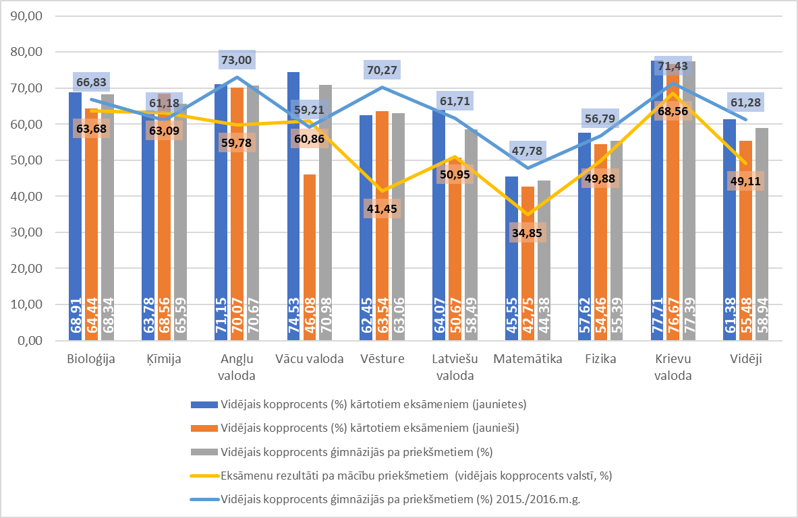
Attēls 7. Centralizēto eksāmenu īpatsvars (%) pa mācību priekšmetiem un rezultāti pa mācību priekšmetiem (%) par 2015./2016. un 2016./2017. m. g. (vidējais kopprocents, %) pēc dzimuma ģimnāzijās
Vērtējot vidējos eksāmenu rezultātus pa priekšmetiem ģimnāzijās un valstī kopumā, tiek secināts – ģimnāzijās skolēni tiek labāk sagatavoti nekā vidēji valstī. Atšķirība starp valstī un ģimnāzijās vidējo vērtējumi ir 9,83 procentpunkti. Vislielākā atšķirība konstatēta vēstures priekšmetā, kur ģimnāzijās vidējais kopprocents ar valstī vidējo kopprocentu atšķiras par 21,60 procentpunktiem.

17. tabulā var apskatīt ģimnāziju audzēkņu rezultātus un kārtotāju skaitu pa priekšmetiem.
17.tabula. Centralizēto eksāmenu skaits un rezultāti pa mācību priekšmetiem (vidējais kopprocents, %) pēc dzimuma ģimnāzijās
Mācību priekšmets | Vidējais kopprocents (%) kārtotiem eksāmeniem (jaunietes) | Kārtoto eksāmenu skaits (jaunietes) | Vidējais kopprocents (%) kārtotiem eksāmeniem (jaunieši) | Kārtoto eksāmenu skaits (jaunieši) | Vidējais kopprocents (%) kārtotiem eksāmeniem (kopā) | Kārtoto eksāmenu skaits (kopā)
Bioloģija | 68,91 | 75 | 64,44 | 11 | 68,34 | 86
Ķīmija | 63,78 | 18 | 68,56 | 11 | 65,59 | 29
Angļu valoda | 71,15 | 337 | 70,07 | 266 | 70,67 | 603
Vācu valoda | 74,53 | 7 | 46,08 | 1 | 70,98 | 8
Vēsture | 62,45 | 16 | 63,54 | 20 | 63,06 | 36
Latviešu valoda | 64,07 | 391 | 50,67 | 279 | 58,49 | 670
Matemātika | 45,55 | 389 | 42,75 | 279 | 44,38 | 668
Fizika | 57,62 | 15 | 54,46 | 36 | 55,39 | 51
Krievu valoda | 77,71 | 71 | 76,67 | 31 | 77,39 | 102
Vidēji / kopā | 61,38 | 1319 | 55,48 | 934 | 58,94 | 2253

Ģimnāzijās vidēji jaunietes un jaunieši nokārto 3,3 eksāmenus, kas nozīmē, ka vidēji katrs trešais ģimnāzijas audzēknis nokārto kādu izvēles priekšmetu.

Vidusskolas
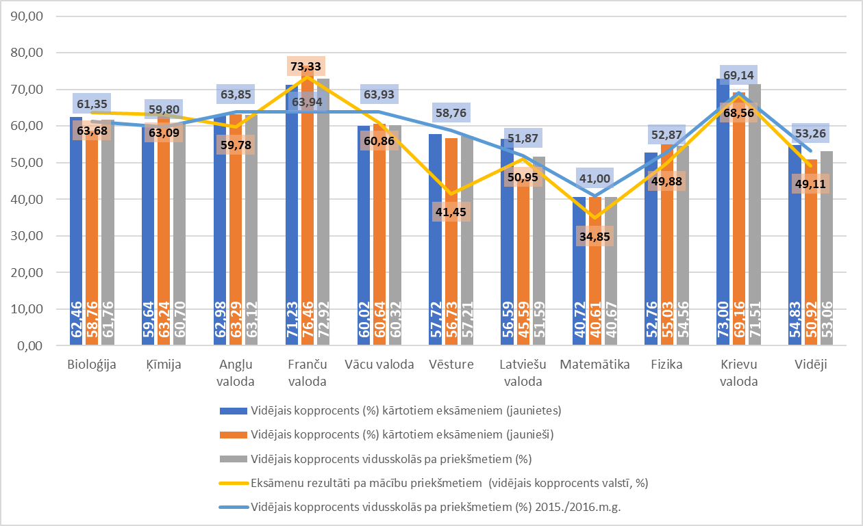
8.attēls. Centralizēto eksāmenu īpatsvars (%) pa mācību priekšmetiem un rezultāti pa mācību priekšmetiem par 2015./2016. un 2016./2017. m. g. (vidējais kopprocents, %) pēc dzimuma vidusskolās
Vidusskolās centralizētos eksāmenus ir kārtojuši aptuveni 5700 jaunieši un eksāmenu rezultāti ir līdzīgi vidējiem valsts rādītājiem. Lielākā atšķirība vērojama vēstures centralizētajos eksāmenu rezultātos, jo vidusskolu rādītāji ir par 15,76 procentpunktiem augstāki nekā vidēji valstī. Tendences saglabājušās līdzīgas kā 2015./2016.m.g.
Vidusskolās jaunietes un jaunieši vidēji nokārto 3,3 eksāmenus. Katrs trešais vidusskolas jaunietis nokārto kādu izvēles centralizēto eksāmenu.

18.tabula. Centralizēto eksāmenu skaits un rezultāti pa mācību priekšmetiem (vidējais kopprocents, %) pēc dzimuma vidusskolās
Mācību priekšmets | Vidējais kopprocents (%) kārtotiem eksāmeniem (jaunietes) | Kārtoto eksāmenu skaits (jaunietes) | Vidējais kopprocents (%) kārtotiem eksāmeniem (jaunieši) | Kārtoto eksāmenu skaits (jaunieši) | Vidējais kopprocents (%) kārtotiem eksāmeniem (kopā) | Kārtoto eksāmenu skaits (kopā)
Bioloģija | 62,46 | 406 | 58,76 | 95 | 61,76 | 501
Ķīmija | 59,64 | 171 | 63,24 | 71 | 60,70 | 242
Angļu valoda | 62,98 | 2704 | 63,29 | 2335 | 63,12 | 5039
Franču valoda | 71,23 | 21 | 76,46 | 10 | 72,92 | 31
Vācu valoda | 60,02 | 23 | 60,64 | 22 | 60,32 | 45
Vēsture | 57,72 | 163 | 56,73 | 172 | 57,21 | 335
Latviešu valoda | 56,59 | 3116 | 45,59 | 2597 | 51,59 | 5713
Matemātika | 40,72 | 3088 | 40,61 | 2593 | 40,67 | 5681
Fizika | 52,76 | 84 | 55,03 | 328 | 54,56 | 412
Krievu valoda | 73,00 | 626 | 69,16 | 397 | 71,51 | 1023
Vidēji | 54,83 | 10402 | 50,92 | 8620 | 53,06 | 19022

Speciālās un internātskolas
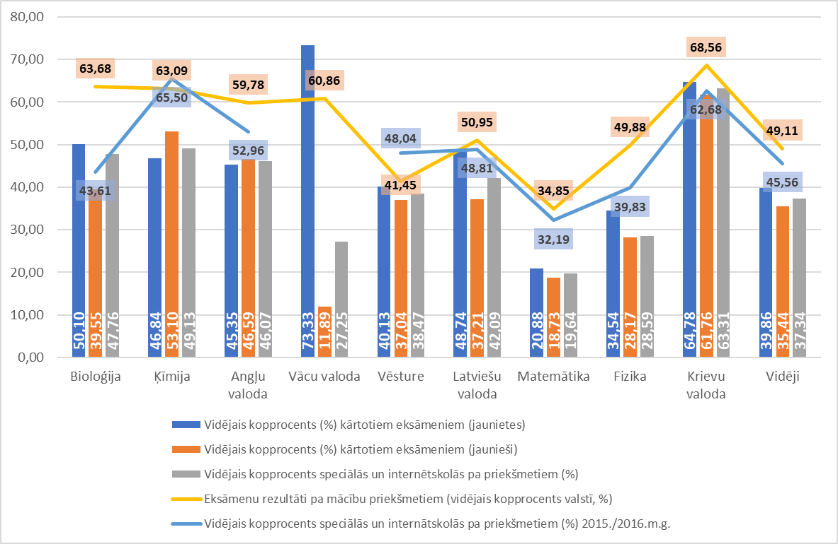
9.attēls. Centralizēto eksāmenu īpatsvars (%) pa mācību priekšmetiem un rezultāti pa mācību priekšmetiem par 2015./2016. un 2016./2017. m. g. (vidējais kopprocents, %) pēc dzimuma speciālās un internātskolās
Speciālajās un internātskolās eksāmenu kārtotāju skaits ir ļoti zems, tāpēc šajos datos tie ir ar individuālu raksturu. Visu eksāmenu vidējais vērtējums no valsts vidējā vērtējuma atpaliek par 11,77 procentpunktiem. Jaunieši un jaunietes šajā skolu grupā vidēji nokārto 3,34 eksāmenus.
19.tabula. Centralizēto eksāmenu skaits un rezultāti pa mācību priekšmetiem (vidējais kopprocents, %) pēc dzimuma speciālās un internātskolās
Mācību priekšmets | Vidējais kopprocents (%) kārtotiem eksāmeniem (jaunietes) | Kārtoto eksāmenu skaits (jaunietes) | Vidējais kopprocents (%) kārtotiem eksāmeniem (jaunieši) | Kārtoto eksāmenu skaits (jaunieši) | Vidējais kopprocents (%) kārtotiem eksāmeniem (kopā) | Kārtoto eksāmenu skaits (kopā)
Bioloģija | 68,91 | 75 | 64,44 | 11 | 68,34 | 86
Ķīmija | 63,78 | 18 | 68,56 | 11 | 65,59 | 29
Angļu valoda | 71,15 | 337 | 70,07 | 266 | 70,67 | 603
Vācu valoda | 74,53 | 7 | 46,08 | 1 | 70,98 | 8
Vēsture | 62,45 | 16 | 63,54 | 20 | 63,06 | 36
Latviešu valoda | 64,07 | 391 | 50,67 | 279 | 58,49 | 670
Matemātika | 45,55 | 389 | 42,75 | 279 | 44,38 | 668
Fizika | 57,62 | 15 | 54,46 | 36 | 55,39 | 51
Krievu valoda | 77,71 | 71 | 76,67 | 31 | 77,39 | 102
Vidēji / kopā | 61,38 | 1319 | 55,48 | 934 | 58,94 | 2253

Vakarskolas
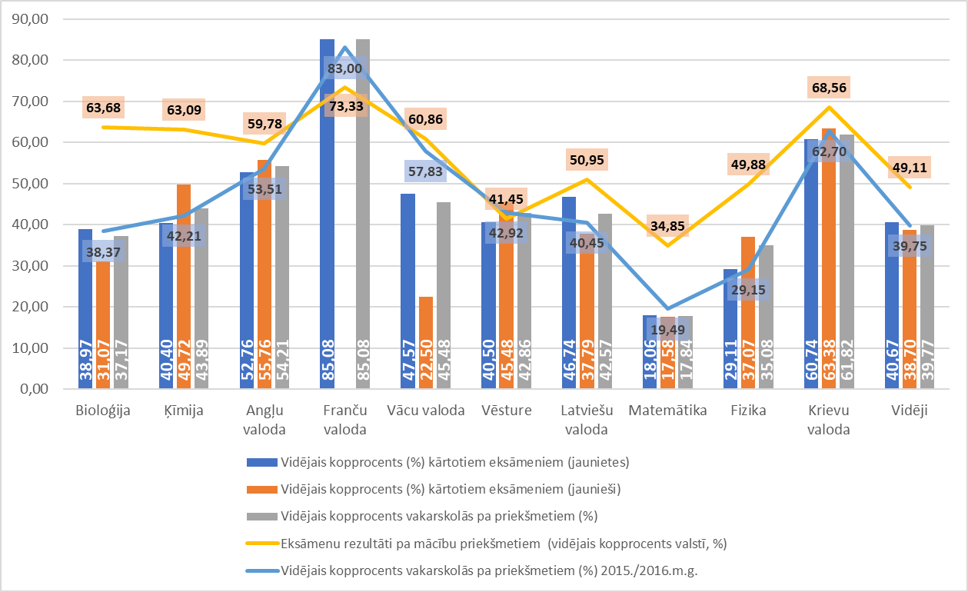
10.attēls. Centralizēto eksāmenu īpatsvars (%) pa mācību priekšmetiem un rezultāti pa mācību priekšmetiem par 2015./2016. un 2016./2017. m. g. (vidējais kopprocents, %) pēc dzimuma vakarskolās
Vakarskolas skolēnus sagatavo centralizētajiem eksāmeniem ar 9,34 procentpunktiem zemākiem rādītājiem nekā vidēji valstī. Eksāmenu rezultātu rādītāji matemātikas eksāmenos ir zemi 17,84 %, kritums ar iepriekšējo gadu - 1,65 procentpunkti. Vakarskolās jaunietes vidēji nokārto 3,4 eksāmenus, bet jaunieši – 3,3.
20.tabula. Centralizēto eksāmenu skaits un rezultāti pa mācību priekšmetiem (vidējais kopprocents, %) pēc dzimuma vakarskolās
Mācību priekšmets | Vidējais kopprocents (%) kārtotiem eksāmeniem (jaunietes) | Kārtoto eksāmenu skaits (jaunietes) | Vidējais kopprocents (%) kārtotiem eksāmeniem (jaunieši) | Kārtoto eksāmenu skaits (jaunieši) | Vidējais kopprocents (%) kārtotiem eksāmeniem (kopā) | Kārtoto eksāmenu skaits (kopā)
Bioloģija | 38,97 | 44 | 31,07 | 13 | 37,17 | 57
Ķīmija | 40,40 | 5 | 49,72 | 3 | 43,89 | 8
Angļu valoda | 52,76 | 431 | 55,76 | 404 | 54,21 | 835
Franču valoda | 85,08 | 1 |  |  | 85,08 | 1
Vācu valoda | 47,57 | 11 | 22,50 | 1 | 45,48 | 12
Vēsture | 40,50 | 138 | 45,48 | 124 | 42,86 | 262
Latviešu valoda | 46,74 | 603 | 37,79 | 526 | 42,57 | 1129
Matemātika | 18,06 | 608 | 17,58 | 535 | 17,84 | 1143
Fizika | 29,11 | 3 | 37,07 | 9 | 35,08 | 12
Krievu valoda | 60,74 | 244 | 63,38 | 168 | 61,82 | 412
Vidēji | 40,67 | 2088 | 38,70 | 1783 | 39,77 | 3871

Profesionālās un mākslas skolas
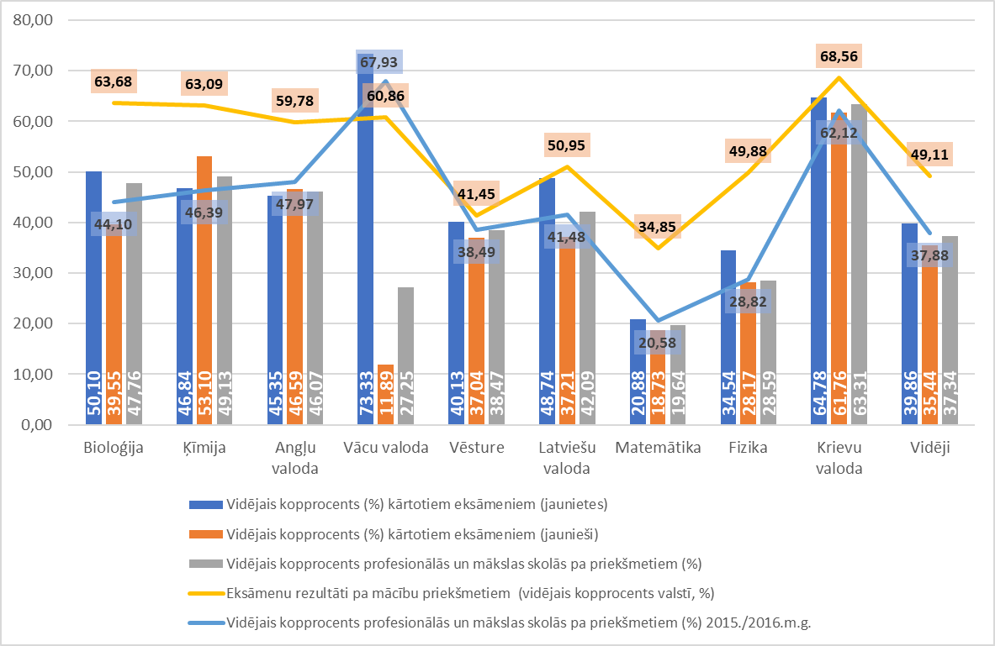
11.attēls. Centralizēto eksāmenu īpatsvars (%) pa mācību priekšmetiem un rezultāti pa mācību priekšmetiem (%) par 2014./2015. un 2015./2016. m. g. (vidējais kopprocents, %) pēc dzimuma profesionālajās un mākslas vidusskolās
11. attēlā var uzskatāmi redzēt, ka profesionālo un mākslas skolu eksāmenu rezultāti pazemina centralizēto eksāmenu vērtējumu valstī. Par pamatu var ņemt matemātikas eksāmenu, kuru profesionālajās un mākslas skolās kārtoja 3876 eksāmenus no kopā valstī kārtotajiem 13335 eksāmeniem. Vidēji valstī matemātikas eksāmens tiek novērtēts ar 34,85% (vidējais kopprocents), kamēr profesionālajās un mākslas skolās ar 19,64% (vidējais kopprocents). Centralizēto eksāmenu rezultāti matemātikā salīdzinājumā ar 2015./2016. un 2016./2017. m. g. ir samazinājušies par 0,94 procentpunktiem (no 20,58% uz 19,64%).

21.tabula. Centralizēto eksāmenu skaits un rezultāti pa mācību priekšmetiem (vidējais kopprocents, %) pēc dzimuma profesionālajās un mākslas skolās
Mācību priekšmets | Vidējais kopprocents (%) kārtotiem eksāmeniem (jaunietes) | Kārtoto eksāmenu skaits (jaunietes) | Vidējais kopprocents (%) kārtotiem eksāmeniem (jaunieši) | Kārtoto eksāmenu skaits (jaunieši) | Vidējais kopprocents (%) kārtotiem eksāmeniem (kopā) | Kārtoto eksāmenu skaits (kopā)
Bioloģija | 50,10 | 21 | 39,55 | 6 | 47,76 | 27
Ķīmija | 46,84 | 26 | 53,10 | 15 | 49,13 | 41
Angļu valoda | 45,35 | 1512 | 46,59 | 2105 | 46,07 | 3617
Vācu valoda | 73,33 | 1 | 11,89 | 3 | 27,25 | 4
Vēsture | 40,13 | 1706 | 37,04 | 1982 | 38,47 | 3688
Latviešu valoda | 48,74 | 1605 | 37,21 | 2185 | 42,09 | 3790
Matemātika | 20,88 | 1653 | 18,73 | 2223 | 19,64 | 3876
Fizika | 34,54 | 17 | 28,17 | 242 | 28,59 | 259
Krievu valoda | 64,78 | 323 | 61,76 | 309 | 63,31 | 632
Vidēji / kopā | 39,86 | 6864 | 35,44 | 9070 | 37,34 | 15934

Vidēji jaunietes profesionālākajās un mākslas skolās nokārto 4,15 eksāmenus, jaunieši – 4,08. 21. tabulā uzskatāmi var redzēt, ka gandrīz katrs profesionālās un mākslas skolas audzēknis izvēlas kārtot papildus eksāmenu vēsturē.

Eksāmenu rezultāti valsts ģimnāzijās, ģimnāzijās un vidusskolās
Tika veikta salīdzinošā analīze par centralizēto eksāmenu rezultātiem ģimnāzijās, valsts ģimnāzijās un vidusskolās šādos priekšmetos: bioloģijā, ķīmijā, angļu valodā, matemātikā un fizikā. Mācību priekšmeti ir izvēlēti, kurus visvairāk pieprasa augstskolas, lai pārbaudītu jauniešu zināšanu līmeni pirms, viņi tiek uzņemti augstskolā. Jāņem vērā, ka vidējās vērtības pa skolu tipiem un vidējie priekšmetu vērtējumi ir rēķināti tikai starp šiem skolu tipiem un šiem konkrētajiem priekšmetiem.
10.tabulā apkopotie un 10.attēlā vizuāli parādītie dati uzskatāmi rāda, ka visaugstākos eksāmenu rezultātus visos mācību priekšmetos uzrāda valsts ģimnāzijas, tālāk seko ģimnāzijas un vidusskolas.
Valsts ģimnāziju, ģimnāziju un vidusskolu centralizēto eksāmenu (angļu valoda, bioloģija, ķīmija, fizika, latviešu valoda, matemātika) rezultāti
Ja Latvijā būtu jākārto eksāmeni tikai valsts ģimnāzijās, ģimnāzijās un vidusskolā minētajos mācību priekšmetos, tad valsts vidējais vērtējums centralizētajos eksāmenos būtu 56,07 %.
22.tabula. Centralizēto eksāmenu rezultāti pa mācību priekšmetiem (vidējais kopprocents, %) valsts ģimnāzijās, ģimnāzijās un vidusskolās
Skolu tipi | Angļu valoda | Bioloģija | Ķīmija | Fizika | Latviešu valoda | Matemātika | Vidēji
Valsts ģimnāzija | 77,05 | 71,12 | 71,58 | 63,18 | 68,72 | 55,39 | 67,06
Ģimnāzija | 70,67 | 68,34 | 65,59 | 55,39 | 58,49 | 44,38 | 57,93
Vidusskola | 63,12 | 61,76 | 60,70 | 54,56 | 51,59 | 40,67 | 51,85
Vidēji | 67,10 | 65,63 | 65,17 | 57,73 | 56,15 | 44,37 | 56,07

23.tabula. Centralizēto eksāmenu kārtotāju skaits pa mācību priekšmetiem valsts ģimnāzijās, ģimnāzijās un vidusskolās
Skolu tipi | Angļu valoda | Bioloģija | Ķīmija | Fizika | Latviešu valoda | Matemātika | Kopā
Valsts ģimnāzija | 1801 | 311 | 167 | 261 | 1948 | 1908 | 6396
Ģimnāzija | 603 | 86 | 29 | 51 | 670 | 668 | 2107
Vidusskola | 5039 | 501 | 242 | 412 | 5713 | 5681 | 17588
Kopā | 7443 | 898 | 438 | 724 | 8331 | 8257 | 26091

Centralizēto eksāmenu rezultāti vidusskolās un ģimnāzijās pa mācību priekšmetiem
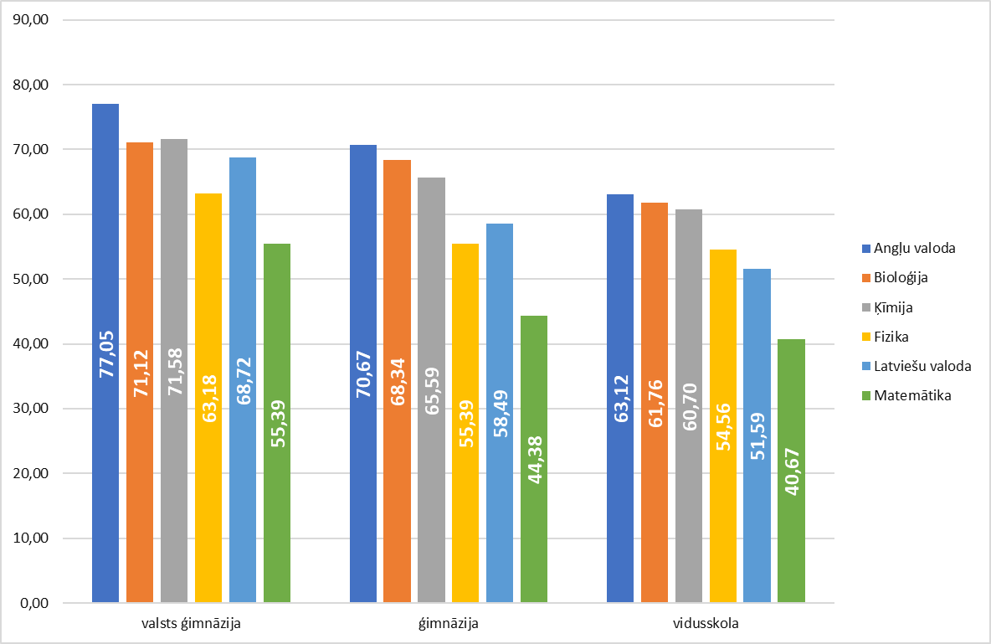
12.attēls. Centralizēto eksāmenu rezultāti vidusskolās un ģimnāzijās pa mācību priekšmetiem

Vidusskolu un ģimnāziju TOP 10 pēc nokārtoto eksāmenu vidējiem rādītājiem atkarībā no kārtotāju skaita skolā
Lai novērtētu, vai skolās, kurās ir dažāds skaits eksāmenu kārtotāju, tie tiek vienlīdz labi sagatavoti eksāmeniem, tika sagatavots šāds eksāmenu kārtotāju iedalījums:
- Līdz 12 ;
- No 12 ieskaitot līdz 20;
- No 20 ieskaitot līdz 30;
- No 30 ieskaitot līdz 50;
- Vienāds un lielāks par 50.
Tā kā vidusskolu un ģimnāziju skaits salīdzinājumā ar citiem skolu tipiem ir augsts, kā arī mācību programma tajās ir līdzīga, tiks veikts salīdzinājums tikai šādiem skolu tipiem - vidusskolas un ģimnāzijas. No šī aprēķina izriet, ka eksāmenu rezultāti nav atkarīgi no eksāmenu kārtotāju skaita. Eksāmenu rezultāti ir ļoti līdzīgi. Šī darba desmitās lappuses 6. tabulā var iepazīties ar skolu skaitu pa skolu tipiem un sadalījumu pa skolu eksāmenu skaita grupām.

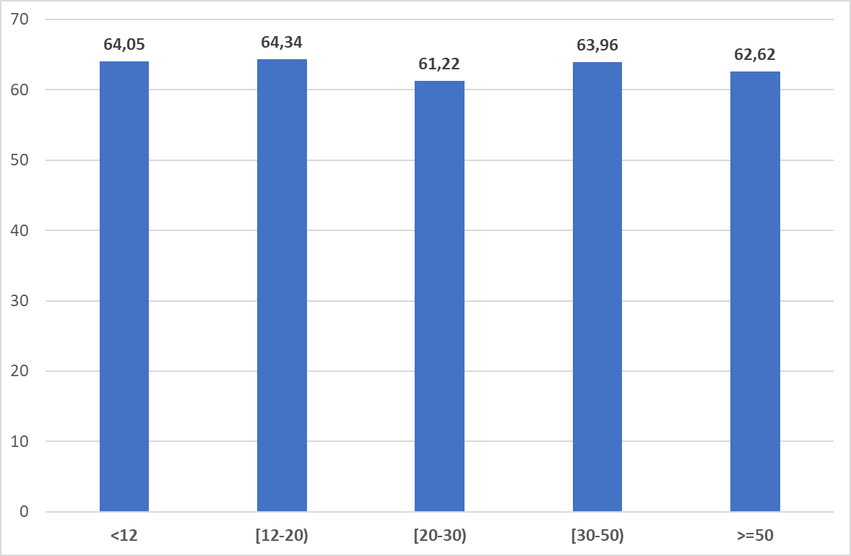
13.attēls. Desmit labāko skolu vidējie centralizēto eksāmenu rezultāti iedalījumā pa skolu eksāmenu kārtotāju skaita grupām.

TOP 10 skolas pēc eksāmenu kārtotāju skaita skolā, kas mazāks par 12.
24.tabula. TOP 10 skolas pēc eksāmenu kārtotāju skaita skolā, kas mazāks par 12
Skola | Bioloģija | Ķīmija | Angļu valoda | Vācu valoda | Vēsture | Latviešu valoda | Matemātika | Fizika | Krievu valoda | Vidēji
Austrumlatvijas Tehnoloģiju vidusskola | 81,33 | 63,00 | 70,47 |  |  | 67,42 | 71,98 | 40,22 | 94,83 | 67,46
Rīgas Starptautiskā skola |  |  |  |  |  | 67,04 |  |  |  | 67,04
Pilsrundāles vidusskola | 77,00 |  | 81,68 |  |  | 60,51 | 59,69 | 59,83 | 58,96 | 65,64
Rīgas vispārizglītojošā privātā vidusskola "Evrika" |  | 54,66 | 89,46 |  |  | 40,79 | 77,12 | 86,66 |  | 64,99
Pāvilostas vidusskola |  |  | 69,91 |  |  | 66,85 | 52,91 |  | 77,41 | 64,64
Privātā vidusskola "Patnis" | 61,25 | 97,00 | 81,31 | 61,91 |  | 67,38 | 41,75 |  | 68,33 | 64,40
Ugāles vidusskola | 67,83 |  | 65,98 |  | 72,17 | 66,22 | 51,80 | 65,16 | 92,66 | 63,51
Rīgas Itas Kozakēvičas Poļu vidusskola |  | 63,16 | 55,75 |  |  | 37,94 | 60,39 | 46,83 | 81,54 | 62,97
Vaboles vidusskola | 71,00 |  | 63,54 |  |  | 72,44 | 43,90 | 71,50 |  | 62,23
Ezernieku vidusskola |  |  | 88,25 |  |  | 52,91 | 51,72 | 79,33 | 77,31 | 61,83
Vidēji | 69,94 | 69,46 | 70,63 | 61,91 | 72,17 | 58,42 | 55,77 | 60,12 | 79,36 | 64,05

TOP 10 skolas pēc eksāmenu kārtotāju skaita skolā no 12 ieskaitot līdz 20.
25.tabula. TOP 10 skolas pēc eksāmenu kārtotāju skaita skolā no 12 ieskaitot līdz 20
Skola | Bioloģija | Ķīmija | Angļu valoda | Franču valoda | Vēsture | Latviešu valoda | Matemātika | Fizika | Krievu | Vidēji
Babītes vidusskola | 69,92 |  | 80,16 |  | 66,66 | 64,16 | 56,75 |  | 82,50 | 66,90
Špoģu vidusskola | 72,00 | 91,00 | 67,21 |  |  | 58,99 | 59,72 |  | 85,61 | 66,84
Mazsalacas vidusskola |  |  | 75,36 |  |  | 74,43 | 45,43 | 70,00 | 84,75 | 65,67
Andreja Upīša Skrīveru vidusskola | 80,50 | 81,33 | 71,34 |  | 58,97 | 66,17 | 53,92 |  | 80,29 | 65,55
Kuldīgas Mākslas un humanitāro zinību vidusskola |  |  | 75,70 |  |  | 72,56 | 45,71 |  |  | 64,39
Rīgas Natālijas Draudziņas vidusskola | 77,67 | 71,33 | 76,36 | 66,58 | 41,73 | 64,17 | 52,78 |  | 66,54 | 63,62
Neretas Jāņa Jaunsudrabiņa vidusskola | 81,50 | 84,83 | 76,46 |  |  | 64,04 | 48,03 | 57,33 | 63,04 | 63,44
Salienas vidusskola |  |  | 50,34 |  | 57,86 | 44,45 | 66,83 |  | 88,23 | 62,25
Suntažu vidusskola |  |  | 75,68 |  | 78,62 | 63,68 | 46,98 | 45,50 |  | 62,11
Ķeguma komercnovirziena vidusskola | 78,66 |  | 73,24 |  | 68,14 | 59,33 | 49,73 |  |  | 61,34
Vidēji | 76,15 | 82,66 | 72,46 | 66,58 | 60,14 | 63,18 | 52,85 | 57,54 | 80,05 | 64,34

TOP 10 skolas pēc eksāmenu kārtotāju skaita skolā no 20 ieskaitot līdz 30.
26.tabula. TOP 10 skolas pēc eksāmenu kārtotāju skaita skolā no 20 ieskaitot līdz 30
Skola | Bioloģija | Ķīmija | Angļu valoda | Vēsture | Latviešu valoda | Matemātika | Fizika | Krievu valoda | Vidēji
Saldus novada pašvaldības Druvas vidusskola | 81,92 | 68,83 | 76,23 |  | 78,68 | 57,52 | 60,49 |  | 70,67
Valkas Jāņa Cimzes ģimnāzija | 73,00 | 78,16 | 73,28 | 83,20 | 58,84 | 50,20 | 70,58 | 69,12 | 62,67
Olaines 1. vidusskola | 64,41 |  | 71,32 |  | 62,40 | 48,86 | 55,66 | 81,57 | 62,52
Jelgavas 5. vidusskola | 72,25 |  | 70,70 |  | 48,05 | 67,68 | 55,72 |  | 61,88
V. Plūdoņa Kuldīgas ģimnāzija | 70,22 | 64,50 | 71,46 | 43,54 | 64,81 | 49,60 | 48,50 | 79,16 | 61,51
Ilūkstes 1. vidusskola | 64,16 |  | 49,29 | 64,11 | 52,90 | 60,95 | 61,56 | 84,29 | 60,96
Ķekavas vidusskola | 76,50 | 83,83 | 72,83 |  | 64,10 | 42,24 |  | 71,29 | 60,46
Rēzeknes 6. vidusskola | 44,93 | 72,16 | 67,07 |  | 43,29 | 71,25 | 55,75 |  | 59,42
Rīgas 94. vidusskola | 58,25 | 49,33 | 67,75 | 41,53 | 60,13 | 40,44 | 73,83 | 83,32 | 58,65
Rīgas 13. vidusskola | 68,08 |  | 69,54 | 76,20 | 49,62 | 59,28 | 53,80 |  | 58,64
Vidēji | 64,19 | 69,38 | 68,59 | 67,38 | 58,88 | 54,61 | 57,54 | 80,44 | 61,89

TOP 10 skolas pēc eksāmenu kārtotāju skaita skolā no 30 ieskaitot līdz 50.
27.tabula. TOP 10 skolas pēc eksāmenu kārtotāju skaita skolā no 30 ieskaitot līdz 50
Skola | Bioloģija | Ķīmija | Angļu valoda | Franču valoda | Vācu valoda | Vēsture | Latviešu valoda | Matemātika | Fizika | Krievu valoda | Vidēji
Daugavpils Krievu vidusskola - licejs | 82,06 | 71,75 | 79,33 |  |  |  | 63,54 | 81,78 | 75,83 |  | 75,09
Rīgas Centra humanitārā vidusskola |  | 63,40 | 88,98 | 76,16 |  | 68,05 | 72,23 | 44,43 | 51,83 | 78,13 | 68,43
Rīgas Juglas vidusskola | 63,63 | 52,92 | 74,35 |  | 48,66 |  | 69,21 | 56,99 | 84,33 | 76,83 | 66,81
Rēzeknes 5. vidusskola | 57,00 |  | 66,02 |  |  | 59,27 | 61,53 | 53,91 | 40,49 | 81,74 | 61,80
Rīgas 10. vidusskola | 83,89 | 89,50 | 64,48 |  |  |  | 54,37 | 59,72 | 58,95 |  | 61,56
Mārupes vidusskola | 63,60 | 38,50 | 75,75 |  |  | 73,38 | 60,57 | 48,22 | 57,89 | 75,17 | 61,38
Rīgas 84. vidusskola | 61,65 | 67,25 | 72,03 |  |  | 61,44 | 61,95 | 48,61 | 50,00 | 75,45 | 61,14
Rīgas 72. vidusskola | 82,00 | 83,66 | 72,54 |  |  |  | 48,14 | 56,01 | 70,69 |  | 60,61
Madonas pilsētas 1. vidusskola | 73,83 |  | 73,42 |  | 71,58 |  | 65,09 | 41,75 | 74,16 | 55,95 | 60,61
Daugavpils 12. vidusskola | 63,11 | 43,75 | 62,84 |  | 70,25 | 55,11 | 60,13 | 42,33 | 44,87 | 87,21 | 60,59
Vidēji | 68,14 | 68,79 | 73,61 | 76,16 | 63,50 | 65,12 | 61,97 | 53,44 | 64,44 | 81,58 | 63,96

TOP 10 skolas pēc eksāmenu kārtotāju skaita skolā, kas lielāks vai vienāds ar 50.
28.tabula. TOP 10 skolas pēc eksāmenu kārtotāju skaita skolā, kas lielāks vai vienāds ar 50
Skola | Bioloģija | Ķīmija | Angļu valoda | Franču valoda | Vācu valoda | Vēsture | Latviešu valoda | Matemātika | Fizika | Krievu valoda | Vidēji
Rīgas Franču licejs | 67,21 |  | 88,60 | 73,94 |  | 68,34 | 72,52 | 45,79 | 64,90 | 82,39 | 69,32
Rīgas 64. vidusskola | 69,96 | 71,70 | 80,26 |  | 84,75 | 75,76 | 67,46 | 58,89 | 44,16 | 81,50 | 68,99
Rīgas 40. vidusskola | 72,81 | 73,81 | 79,67 |  | 71,04 | 87,90 | 52,76 | 62,59 | 71,33 |  | 66,13
Rīgas Teikas vidusskola | 68,46 |  | 74,69 |  |  | 79,56 | 68,06 | 52,57 | 50,77 | 76,50 | 65,22
Rīgas Angļu ģimnāzija | 75,01 | 61,91 | 82,01 |  |  |  | 62,69 | 42,90 | 48,66 | 73,98 | 63,67
Jelgavas Spīdolas ģimnāzija | 72,19 |  | 77,10 |  | 69,63 | 66,07 | 65,78 | 44,51 | 51,41 | 82,73 | 63,45
Rīgas 49. vidusskola | 57,18 | 48,80 | 74,11 |  | 92,42 | 75,60 | 64,86 | 50,80 | 52,66 | 76,83 | 62,68
Valmieras Pārgaujas ģimnāzija | 68,69 | 88,00 | 73,41 |  |  | 61,11 | 67,41 | 44,03 | 51,58 | 85,22 | 62,09
Rīgas 34. vidusskola | 56,57 | 41,36 | 76,02 |  |  |  | 48,22 | 63,70 | 79,54 |  | 62,02
Ventspils 4. vidusskola | 68,08 | 57,00 | 66,98 |  |  | 80,64 | 59,76 | 53,72 |  | 78,27 | 60,76
Vidēji | 68,22 | 62,00 | 76,98 | 73,94 | 74,30 | 71,10 | 63,33 | 51,68 | 56,84 | 79,93 | 64,51

Saistības starp centralizēto eksāmenu rezultātiem
Centralizēto eksāmenu rezultātu analīzes gaitā tika pielietota korelācijas analīzes metode, lai noskaidrotu, vai pastāv saikne starp centralizēto eksāmenu rezultātiem kādā no mācību priekšmetiem un eksāmenu rezultātiem citos mācību priekšmetos.
Korelācija jeb saistība ir mērījums, kas parāda divu vai vairāku mainīgo saistību (t.i., vai mainoties vienam mainīgajam, izmainās arī otrs). Ja korelācijas absolūtā vērtība ir līdz 0,5, tad sakarība ir ļoti vāja, ja tā ir 0,5—0,8, tad sakarība ir vidēji cieša, savukārt ar vērtību virs 0,8 sakarība ir cieša.
Korelācijas tika rēķinātas no skolu centralizēto eksāmenu vidējiem rādītājiem. Tāpēc tās raksturos saistības mācību priekšmetos starp skolu vidējiem eksāmenu rezultātiem un vidējiem eksāmenu rezultātiem pašvaldību griezumā. Treknrakstā ar sarkanu krāsu atzīmētas vidējas un ciešas sakarības.
29.tabula. Korelācija starp dažādiem centralizēto eksāmenu rezultātiem pa priekšmetiem skolu griezumā
 | Bioloģija | Ķīmija | Angļu | Franču | Vācu | Vēsture | Latviešu | Matemātika | Fizika | Krievu | Vidēji
Bioloģija | 1,0000
Ķīmija | 0,5887 | 1,0000
Angļu | 0,4485 | 0,3610 | 1,0000
Franču | -0,0858 | 0,1181 | 0,0148 | 1,0000
Vācu | 0,4602 | 0,4071 | 0,4488 | #DIV/0! | 1,0000
Vēsture | 0,4771 | 0,2632 | 0,6141 | -0,0680 | 0,5566 | 1,0000
Latviešu | 0,4654 | 0,2814 | 0,6545 | 0,1712 | 0,3687 | 0,5671 | 1,0000
Matemātika | 0,5052 | 0,3716 | 0,5764 | -0,7410 | 0,4802 | 0,6161 | 0,4285 | 1,0000
Fizika | 0,2465 | 0,3159 | 0,4554 | -0,7718 | 0,3551 | 0,4933 | 0,1728 | 0,5990 | 1,0000
Krievu | 0,3022 | 0,2138 | 0,3687 | 0,1670 | 0,2420 | 0,4157 | 0,3056 | 0,4846 | 0,3671 | 1,0000
Vidēji | 0,6416 | 0,4690 | 0,8276 | -0,2092 | 0,4832 | 0,7145 | 0,7917 | 0,8211 | 0,5169 | 0,5616 | 1,0000

15. tabulā var konstatēt, ka visvairāk sakarības ir starp angļu valodas eksāmenu rezultātiem un rezultātiem šādos priekšmetos: vēsture, latviešu valoda, matemātika. Ja skolai ir augsts vidējais kopprocents angļu valodas eksāmenos, tad visdrīzāk augsts būs arī vēsturē, latviešu valodā un matemātikā. Pastāv vidēji cieša korelācija starp bioloģijas un ķīmijas, matemātikas eksāmeniem.
30.tabula. Korelācija starp eksāmenu kārtošanas skaitu pa priekšmetiem skolu griezumā
 | Bioloģija | Ķīmija | Angļu | Franču | Vācu | Vēsture | Latviešu | Matemātika | Fizika | Krievu | Kopā
Bioloģija | 1,0000
Ķīmija | 0,7039 | 1,0000
Angļu | 0,3369 | 0,5081 | 1,0000
Franču | 0,0126 | #DIV/0! | -0,0374 | 1,0000
Vācu | 0,2402 | 0,0821 | 0,1498 | #DIV/0! | 1,0000
Vēsture | -0,0222 | 0,1307 | 0,7511 | -0,2820 | -0,1138 | 1,0000
Latviešu | 0,3358 | 0,4917 | 0,9857 | -0,0038 | 0,1336 | 0,7194 | 1,0000
Matemātika | 0,3245 | 0,4615 | 0,9849 | -0,0113 | 0,1403 | 0,7452 | 0,9984 | 1,0000
Fizika | 0,1854 | 0,5833 | 0,7536 | 0,0000 | 0,0395 | 0,6035 | 0,7215 | 0,7115 | 1,0000
Krievu | 0,0660 | -0,0635 | 0,3057 | 0,3200 | -0,0295 | 0,2073 | 0,4074 | 0,4089 | 0,0569 | 1,0000
Kopā | 0,3536 | 0,4924 | 0,9829 | 0,0586 | 0,1253 | 0,8123 | 0,9868 | 0,9899 | 0,7507 | 0,4018 | 1,0000

30. tabulā izceltas to kārtoto eksāmenu skaits, kas vidēji cieši un cieši korelē ar citu priekšmetu kārtošanas skaitu. Redzams, ka pastāv vidēji cieša korelācija starp bioloģijas nokārtoto eksāmenu skaitu un ķīmijas nokārtoto eksāmenu skaitu. Ja skolās vairāk nokārto bioloģijas eksāmenu, tad arī ķīmijas eksāmenu nokārto vairāk. Šī tabula arī uzskatāmi norāda, kuri eksāmeni ir vairāk kārtoti, ciešās korelācijas dēļ starp matemātikas un latviešu valodas eksāmeniem, var secināt, ka tie ir obligātie. Arī angļu valoda ir daudz kārtots priekšmets, salīdzinājumā ar citiem priekšmetiem.

Dati un kartogrāfiskie materiāli
Latvijas Pašvaldību savienības Benchlearing informācijas sistēmā (BLIS) ir izvietotas visas tabulas, no kurām tikti veikti šie aprēķini. Tabulas atrodamas vietnē https://blis.lps.lv sadaļā Strukturēti dati. Tiešā saite: https://blis.lps.lv/lv/struktureti-dati. Visas tabulas ir lejupielādējamas kā Excel fails.
Datu tabula, kuras nosaukums ir Vidējās izglītības eksāmenu rezultātu apkopojums skolu griezumā par 2016./2017. m.g., var atrast informāciju par visām skolām, kurās kārtoti centralizētie eksāmeni, sakārtot tos pēc mācību priekšmeta vai nokārtoto eksāmenu skaita, kā arī kopējā vērtējuma.
Datu tabula Vidējās izglītības centralizēto eksāmenu rezultāti par 2016./2017. m.g. satur izejas datus visam pētījumam. Ar šīs tabulas palīdzību var atkārtot pētījumu vai veikt cita veida nepieciešamos datu griezumus un atklājumus.
Ir pieejamas un izveidotas kartes ar ierobežotu iespēju klāstu, taču ar konkrētu funkcionalitāti. Funkcionālajās kartēs iespējams veikt sev vēlamo simboloģiju vai noformējumu, vai veikt konkrētu datu atlasi.
Saraksts ar pieejamām kartēm:
Vidējās izglītības eksāmenu rezultātu vizualizācija skolu griezumā par 2016./2017. m.g.
Adrese kartei: https://arcg.is/0i0D1j
Funkcionālās kartes adrese: https://arcg.is/4zaHi

2015./2016 un 2016./2017.m.g. valsts centralizēto eksāmenu rezultātu salīdzinājums skolu griezumā
Adrese kartei: https://pasvaldibas.maps.arcgis.com/apps/CompareAnalysis/index.html?appid=1be93d223f174bdea463bd72ce45c7db

Pielikums Nr. 1. Dzimums

31.tabula. Centralizēto eksāmenu rezultāti (vidējais kopprocents, %) pa mācību priekšmetiem iedalījumā pa dzimumiem un skolu iedalījuma pēc kārtotāju skaita grupām
Dzimums | Bioloģija | Ķīmija | Angļu valoda | Franču valoda | Vācu valoda | Vēsture | Latviešu valoda | Matemātika | Fizika | Krievu valoda | Vidēji
jauniete | 64,32 | 61,19 | 60,49 | 71,97 | 62,88 | 43,07 | 56,97 | 36,40 | 55,02 | 69,79 | 51,99
< 12 | 63,38 | 53,51 | 57,93 |  | 61,91 | 50,04 | 57,15 | 36,89 | 42,61 | 66,11 | 51,91
[12 - 20) | 59,53 | 56,48 | 59,13 | 71,37 | 55,70 | 50,65 | 55,78 | 36,40 | 47,48 | 71,69 | 51,85
[20 - 30) | 62,79 | 56,29 | 58,53 | 53,25 | 50,98 | 49,85 | 54,59 | 37,36 | 51,84 | 69,10 | 52,05
[30 - 50) | 63,76 | 61,59 | 64,08 | 76,16 | 59,49 | 50,28 | 56,71 | 39,27 | 57,07 | 70,55 | 54,36
>=50 | 66,35 | 64,60 | 59,96 | 72,79 | 67,10 | 40,44 | 58,13 | 34,62 | 57,50 | 69,64 | 50,95
jaunietis | 61,15 | 66,91 | 59,06 | 76,46 | 57,61 | 40,00 | 44,53 | 33,21 | 48,73 | 66,82 | 46,05
< 12 | 60,87 | 61,39 | 58,08 |  | 46,08 | 42,13 | 43,94 | 32,69 | 47,54 | 67,24 | 46,27
[12 - 20) | 61,98 | 67,35 | 59,76 |  | 71,54 | 43,56 | 44,22 | 34,42 | 50,31 | 65,21 | 47,09
[20 - 30) | 58,84 | 62,10 | 58,68 |  | 26,14 | 43,67 | 43,24 | 37,72 | 53,53 | 67,39 | 47,74
[30 - 50) | 62,55 | 60,77 | 62,53 | 65,83 | 58,29 | 41,86 | 44,62 | 37,07 | 57,09 | 68,87 | 48,63
>=50 | 61,72 | 71,80 | 57,79 | 77,64 | 61,43 | 38,98 | 44,94 | 30,35 | 44,74 | 66,11 | 44,52
Vidēji | 63,68 | 63,09 | 59,78 | 73,33 | 60,86 | 41,45 | 50,95 | 34,85 | 49,88 | 68,56 | 49,11

32.tabula. Centralizēto eksāmenu kārtotāju skaits pa mācību priekšmetiem iedalījumā pa dzimumiem un skolu iedalījuma pēc kārtotāju skaita grupām
Dzimums | Bioloģija | Ķīmija | Angļu valoda | Franču valoda | Vācu valoda | Vēsture | Latviešu valoda | Matemātika | Fizika | Krievu valoda | Kopā
jauniete | 863 | 350 | 6065 | 23 | 53 | 2122 | 6876 | 6870 | 182 | 1397 | 24801
< 12 | 36 | 14 | 285 |  | 1 | 94 | 341 | 340 | 10 | 101 | 1222
[12 - 20) | 65 | 21 | 665 | 2 | 4 | 153 | 803 | 805 | 16 | 204 | 2738
[20 - 30) | 179 | 72 | 859 | 1 | 6 | 113 | 988 | 976 | 21 | 251 | 3466
[30 - 50) | 215 | 90 | 1353 | 1 | 10 | 209 | 1595 | 1579 | 53 | 303 | 5408
>=50 | 368 | 153 | 2903 | 19 | 32 | 1553 | 3149 | 3170 | 82 | 538 | 11967
jaunietis | 222 | 175 | 5901 | 10 | 33 | 2362 | 6437 | 6465 | 816 | 991 | 23412
< 12 | 13 | 11 | 294 |  | 1 | 137 | 347 | 344 | 26 | 104 | 1277
[12 - 20) | 20 | 16 | 584 |  | 2 | 121 | 661 | 662 | 48 | 137 | 2251
[20 - 30) | 54 | 35 | 741 |  | 3 | 103 | 820 | 822 | 93 | 136 | 2807
[30 - 50) | 42 | 30 | 1179 | 1 | 8 | 324 | 1319 | 1327 | 170 | 195 | 4595
>=50 | 93 | 83 | 3103 | 9 | 19 | 1677 | 3290 | 3310 | 479 | 419 | 12482
Kopā | 1085 | 525 | 11966 | 33 | 86 | 4484 | 13313 | 13335 | 998 | 2388 | 48213

Pielikums Nr. 2. Teritoriālais griezums
33.tabula. Centralizēto eksāmenu rezultāti (vidējais kopprocents, %) pa mācību priekšmetiem iedalījumā pa skolu tipiem
Skolu tipi | Bioloģija | Ķīmija | Angļu valoda | Franču valoda | Vācu valoda | Vēsture | Latviešu valoda | Matemātika | Fizika | Krievu valoda | Vidēji
Lauki
Profesionālās un mākslas skolas | 52,68 | 48,50 | 41,69 |  |  | 35,79 | 39,89 | 15,38 | 25,38 | 57,05 | 34,75
Speciālās un internātskolas |  |  |  |  |  | 34,81 | 38,49 | 23,75 |  | 61,50 | 39,96
Vakarskola |  |  | 34,33 |  |  | 42,17 | 39,39 | 15,79 |  | 39,35 | 31,53
Vidusskola | 61,31 | 63,16 | 60,38 | 76,16 | 51,41 | 53,13 | 53,25 | 37,60 | 50,50 | 67,54 | 51,83
Pilsētas
Ģimnāzija | 63,39 | 63,68 | 66,76 |  | 78,21 | 72,25 | 62,45 | 41,65 | 52,94 | 73,85 | 58,18
Profesionālās un mākslas skolas | 49,16 | 43,79 | 40,45 |  |  | 37,51 | 38,24 | 17,81 | 27,28 | 50,71 | 33,78
Speciālās un internātskolas |  |  | 43,41 |  |  | 45,16 | 51,20 | 32,36 |  |  | 42,42
Vakarskola | 51,25 |  | 49,30 |  | 80,00 | 37,08 | 42,14 | 16,45 | 19,33 | 55,72 | 37,16
Valsts ģimnāzija | 73,49 | 67,02 | 72,84 |  | 83,16 | 71,92 | 66,27 | 48,63 | 57,71 | 76,19 | 63,45
Vidusskola | 63,05 | 55,37 | 62,67 |  | 48,78 | 55,15 | 56,24 | 35,84 | 50,94 | 70,77 | 53,03
Republikas pilsētas
Augstskolas | 66,73 | 54,44 | 53,66 |  |  |  | 43,18 |  |  |  | 55,02
Ģimnāzija | 69,83 | 63,50 | 69,92 |  | 69,63 | 63,59 | 62,54 | 44,25 | 50,89 | 84,39 | 60,58
Profesionālās un mākslas skolas | 19,33 | 29,50 | 42,60 |  | 73,33 | 38,21 | 40,50 | 20,04 | 30,90 | 64,66 | 36,24
Vakarskola | 34,70 |  | 51,28 |  | 33,14 | 40,93 | 43,14 | 17,87 | 39,78 | 60,80 | 39,26
Valsts ģimnāzija | 67,85 | 67,73 | 71,63 |  | 68,75 | 66,05 | 64,93 | 48,37 | 61,18 | 80,04 | 62,79
Vidusskola | 62,15 | 62,08 | 60,60 | 65,83 | 65,79 | 58,74 | 48,48 | 43,87 | 53,10 | 75,01 | 52,31
Rīga
Augstskolas | 65,65 | 59,66 | 65,10 |  |  | 89,38 | 49,67 | 39,77 | 62,17 | 80,83 | 60,68
Ģimnāzija | 72,05 | 66,62 | 74,29 |  | 46,08 | 53,18 | 52,79 | 46,67 | 65,93 | 73,49 | 58,52
Profesionālās un mākslas skolas | 39,80 | 55,44 | 52,21 |  | 11,89 | 39,97 | 45,56 | 21,70 | 30,74 | 76,63 | 40,55
Speciālās un internātskolas | 53,58 | 22,00 | 54,01 |  |  | 35,68 | 44,25 | 23,93 | 29,83 |  | 41,24
Vakarskola | 37,20 | 43,89 | 56,92 | 85,08 | 45,80 | 46,14 | 42,68 | 18,35 | 35,29 | 65,89 | 41,08
Valsts ģimnāzija | 72,03 | 75,24 | 84,93 | 74,33 | 76,31 | 72,45 | 73,82 | 67,24 | 68,71 | 83,31 | 74,80
Vidusskola | 60,56 | 61,89 | 66,13 | 73,05 | 64,07 | 60,58 | 49,33 | 43,71 | 59,72 | 77,80 | 54,15
Vidēji | 63,68 | 63,09 | 59,78 | 73,33 | 60,86 | 41,45 | 50,95 | 34,85 | 49,88 | 68,56 | 49,11

34.tabula. Centralizēto eksāmenu kārtotāju skaits pēc teritoriālā iedalījuma pa skolu tipiem
Skolu tipi | Bioloģija | Ķīmija | Angļu valoda | Franču valoda | Vācu valoda | Vēsture | Latviešu valoda | Matemātika | Fizika | Krievu valoda | Vidēji
Lauki
Profesionālās un mākslas skolas | 11 | 5 | 535 |  |  | 476 | 611 | 627 | 45 | 222 | 2532
Speciālās un internātskolas |  |  |  |  |  | 3 | 4 | 4 |  | 4 | 15
Vakarskola |  |  | 24 |  |  | 10 | 32 | 31 |  | 8 | 105
Vidusskola | 69 | 20 | 723 | 1 | 1 | 80 | 930 | 932 | 42 | 306 | 3104
Pilsētas
Ģimnāzija | 32 | 8 | 198 |  | 4 | 11 | 226 | 224 | 24 | 46 | 773
Profesionālās un mākslas skolas | 10 | 17 | 478 |  |  | 450 | 512 | 523 | 92 | 87 | 2169
Speciālās un internātskolas |  |  | 9 |  |  | 1 | 9 | 9 |  |  | 28
Vakarskola | 2 |  | 132 |  | 1 | 60 | 208 | 214 | 1 | 94 | 712
Valsts ģimnāzija | 80 | 36 | 608 |  | 1 | 54 | 657 | 652 | 88 | 95 | 2271
Vidusskola | 150 | 50 | 1266 |  | 11 | 79 | 1504 | 1498 | 111 | 406 | 5075
Republikas pilsētas
Augstskolas | 5 | 3 | 7 |  |  |  | 4 |  |  |  | 19
Ģimnāzija | 19 | 2 | 158 |  | 3 | 14 | 168 | 168 | 15 | 35 | 582
Profesionālās un mākslas skolas | 1 | 1 | 1140 |  | 1 | 1376 | 1173 | 1185 | 16 | 152 | 5045
Vakarskola | 12 |  | 127 |  | 3 | 53 | 204 | 210 | 3 | 100 | 712
Valsts ģimnāzija | 96 | 42 | 514 |  | 1 | 45 | 559 | 555 | 63 | 88 | 1963
Vidusskola | 112 | 63 | 1199 | 1 | 7 | 56 | 1289 | 1286 | 115 | 158 | 4286
Rīga
Augstskolas | 96 | 34 | 27 |  |  | 3 | 21 | 22 | 2 | 2 | 207
Ģimnāzija | 35 | 19 | 247 |  | 1 | 11 | 276 | 276 | 12 | 21 | 898
Profesionālās un mākslas skolas | 5 | 18 | 1464 |  | 3 | 1386 | 1494 | 1541 | 106 | 171 | 6188
Speciālās un internātskolas | 2 | 1 | 28 |  |  | 2 | 25 | 24 | 1 |  | 83
Vakarskola | 43 | 8 | 552 | 1 | 8 | 139 | 685 | 688 | 8 | 210 | 2342
Valsts ģimnāzija | 135 | 89 | 679 | 1 | 15 | 55 | 732 | 701 | 110 | 30 | 2547
Vidusskola | 170 | 109 | 1851 | 29 | 26 | 120 | 1990 | 1965 | 144 | 153 | 6557
Vidēji | 1085 | 525 | 11966 | 33 | 86 | 4484 | 13313 | 13335 | 998 | 2388 | 48213

Pielikums Nr. 3. Skolu sadalījums pēc eksāmenu kārtotāju skaita
35.tabula. Eksāmenu rezultāti (vidējais kopprocents, %) pa mācību priekšmetiem pēc skolu tipa un skolu sadalījuma pēc eksāmenu kārtotāju skaita
Skolu tipi | Bioloģija | Ķīmija | Angļu valoda | Franču valoda | Vācu valoda | Vēsture | Latviešu valoda | Matemātika | Fizika | Krievu valoda | Vidēji
Augstskolas | 65,70 | 59,24 | 62,74 |  |  | 89,38 | 48,63 | 39,77 | 62,17 | 80,83 | 60,20
< 12 | 66,73 | 54,44 | 53,66 |  |  |  | 43,18 |  |  |  | 55,02
[20 - 30) | 65,65 | 59,66 | 65,10 |  |  | 89,38 | 49,67 | 39,77 | 62,17 | 80,83 | 60,68
Ģimnāzija | 68,34 | 65,59 | 70,67 |  | 70,98 | 63,06 | 58,49 | 44,38 | 55,39 | 77,39 | 58,94
< 12 | 47,83 | 38,50 | 59,90 |  | 46,08 |  | 35,72 | 29,56 |  |  | 40,97
[12 - 20) | 61,17 |  | 60,88 |  | 66,66 | 75,80 | 51,08 | 43,73 | 42,92 | 79,49 | 53,95
[20 - 30) | 65,61 | 58,71 | 65,18 |  | 73,75 | 61,36 | 59,85 | 42,35 | 51,16 | 75,19 | 57,32
[30 - 50) | 65,08 | 78,10 | 71,83 |  |  | 48,46 | 56,02 | 47,25 | 62,58 | 76,42 | 59,53
>=50 | 70,75 | 68,27 | 74,96 |  | 76,26 | 66,19 | 61,29 | 45,57 | 57,60 | 81,07 | 61,44
Profesionālās un mākslas skolas | 47,76 | 49,13 | 46,07 |  | 27,25 | 38,47 | 42,09 | 19,64 | 28,59 | 63,31 | 37,34
< 12 |  |  | 42,59 |  |  | 42,56 | 41,41 | 33,75 |  | 49,98 | 40,90
[12 - 20) |  | 52,54 | 49,81 |  |  | 44,25 | 49,01 | 26,92 |  | 68,58 | 44,18
[20 - 30) | 51,92 | 43,79 | 42,55 |  |  | 43,34 | 44,73 | 25,84 | 40,08 | 59,89 | 40,07
[30 - 50) |  |  | 53,05 |  |  | 40,05 | 43,75 | 20,89 | 39,33 | 47,36 | 39,34
>=50 | 45,67 | 52,99 | 45,58 |  | 27,25 | 37,50 | 41,40 | 18,41 | 28,32 | 64,21 | 36,49
Speciālās un internātskolas | 53,58 | 22,00 | 51,43 |  |  | 36,82 | 45,29 | 25,96 | 29,83 | 61,50 | 41,35
< 12 | 53,58 | 22,00 | 53,06 |  |  | 38,54 | 49,16 | 25,03 | 29,83 | 61,50 | 42,89
[12 - 20) |  |  | 49,52 |  |  | 28,22 | 40,50 | 27,19 |  |  | 39,09
Vakarskola | 37,17 | 43,89 | 54,21 | 85,08 | 45,48 | 42,86 | 42,57 | 17,84 | 35,08 | 61,82 | 39,77
< 12 | 56,50 |  | 42,47 |  |  | 46,37 | 39,75 | 18,30 |  | 66,12 | 39,47
[12 - 20) |  |  | 48,22 |  |  | 44,89 | 41,34 | 19,13 | 19,33 | 54,27 | 37,68
[20 - 30) | 38,98 | 36,83 | 55,53 |  | 32,33 | 44,35 | 44,99 | 19,14 | 44,50 | 55,83 | 40,78
[30 - 50) | 56,08 |  | 50,65 |  | 57,17 | 39,25 | 41,36 | 16,28 | 30,33 | 57,85 | 37,39
>=50 | 34,68 | 46,25 | 56,73 | 85,08 | 44,35 | 44,70 | 43,17 | 18,18 | 35,29 | 65,50 | 40,98
Valsts ģimnāzija | 71,12 | 71,58 | 77,05 | 74,33 | 76,27 | 70,39 | 68,72 | 55,39 | 63,18 | 78,78 | 67,52
[12 - 20) | 44,50 | 52,00 | 64,31 |  |  | 79,83 | 72,68 | 61,65 |  | 64,16 | 65,68
[20 - 30) | 73,33 | 52,50 | 79,80 |  |  |  | 65,88 | 45,41 | 46,50 | 63,63 | 63,33
[30 - 50) | 75,50 | 70,16 | 69,92 |  |  | 71,50 | 62,71 | 46,45 | 61,15 | 79,69 | 61,32
>=50 | 70,73 | 72,06 | 78,26 | 74,33 | 76,27 | 70,21 | 69,67 | 56,91 | 63,57 | 79,10 | 68,55
Vidusskola | 61,76 | 60,70 | 63,12 | 72,92 | 60,32 | 57,21 | 51,59 | 40,67 | 54,56 | 71,51 | 53,06
< 12 | 63,20 | 62,42 | 61,84 |  | 61,91 | 54,22 | 53,77 | 37,40 | 46,64 | 68,53 | 52,47
[12 - 20) | 60,27 | 62,55 | 61,59 | 71,37 | 59,84 | 55,07 | 51,32 | 37,70 | 50,57 | 71,00 | 51,53
[20 - 30) | 59,88 | 63,65 | 59,49 | 53,25 | 39,75 | 51,72 | 48,70 | 39,36 | 54,14 | 70,43 | 50,61
[30 - 50) | 61,98 | 59,11 | 64,87 | 71,00 | 59,18 | 60,09 | 51,88 | 42,23 | 56,45 | 74,14 | 54,16
>=50 | 64,70 | 59,33 | 67,82 | 73,94 | 70,52 | 62,68 | 54,98 | 45,50 | 59,13 | 72,28 | 57,08
Vidēji | 63,68 | 63,09 | 59,78 | 73,33 | 60,86 | 41,45 | 50,95 | 34,85 | 49,88 | 68,56 | 49,11

36.tabula. Eksāmenu kārtotāju skaits pa mācību priekšmetiem pēc skolu tipa un skolu sadalījuma pēc eksāmenu kārtotāju skaita
Skolu tipi | Bioloģija | Ķīmija | Angļu valoda | Franču valoda | Vācu valoda | Vēsture | Latviešu valoda | Matemātika | Fizika | Krievu valoda | Kopā
Augstskolas | 101 | 37 | 34 |  |  | 3 | 25 | 22 | 2 | 2 | 226
< 12 | 5 | 3 | 7 |  |  |  | 4 |  |  |  | 19
[20 - 30) | 96 | 34 | 27 |  |  | 3 | 21 | 22 | 2 | 2 | 207
Ģimnāzija | 86 | 29 | 603 |  | 8 | 36 | 670 | 668 | 51 | 102 | 2253
< 12 | 1 | 3 | 20 |  | 1 |  | 23 | 23 |  |  | 71
[12 - 20) | 2 |  | 28 |  | 1 | 3 | 40 | 40 | 4 | 11 | 129
[20 - 30) | 19 | 7 | 160 |  | 1 | 11 | 173 | 172 | 13 | 41 | 597
[30 - 50) | 12 | 8 | 104 |  |  | 5 | 119 | 119 | 6 | 25 | 398
>=50 | 52 | 11 | 291 |  | 5 | 17 | 315 | 314 | 28 | 25 | 1058
Profesionālās un mākslas skolas | 27 | 41 | 3617 |  | 4 | 3688 | 3790 | 3876 | 259 | 632 | 15934
< 12 |  |  | 73 |  |  | 161 | 78 | 78 |  | 14 | 404
[12 - 20) |  | 4 | 162 |  |  | 177 | 190 | 199 |  | 64 | 796
[20 - 30) | 9 | 17 | 158 |  |  | 138 | 162 | 166 | 4 | 30 | 684
[30 - 50) |  |  | 239 |  |  | 307 | 268 | 267 | 2 | 31 | 1114
>=50 | 18 | 20 | 2985 |  | 4 | 2905 | 3092 | 3166 | 253 | 493 | 12936
Speciālās un internātskolas | 2 | 1 | 37 |  |  | 6 | 38 | 37 | 1 | 4 | 126
< 12 | 2 | 1 | 20 |  |  | 5 | 21 | 21 | 1 | 4 | 75
[12 - 20) |  |  | 17 |  |  | 1 | 17 | 16 |  |  | 51
Vakarskola | 57 | 8 | 835 | 1 | 12 | 262 | 1129 | 1143 | 12 | 412 | 3871
< 12 | 1 |  | 28 |  |  | 12 | 53 | 56 |  | 37 | 187
[12 - 20) |  |  | 46 |  |  | 21 | 78 | 80 | 1 | 35 | 261
[20 - 30) | 8 | 2 | 54 |  | 1 | 14 | 86 | 84 | 2 | 42 | 293
[30 - 50) | 4 |  | 206 |  | 2 | 92 | 284 | 290 | 1 | 97 | 976
>=50 | 44 | 6 | 501 | 1 | 9 | 123 | 628 | 633 | 8 | 201 | 2154
Valsts ģimnāzija | 311 | 167 | 1801 | 1 | 17 | 154 | 1948 | 1908 | 261 | 213 | 6781
[12 - 20) | 1 | 1 | 14 |  |  | 1 | 14 | 14 |  | 1 | 46
[20 - 30) | 3 | 2 | 20 |  |  |  | 21 | 21 | 1 | 5 | 73
[30 - 50) | 29 | 11 | 240 |  |  | 15 | 260 | 260 | 35 | 43 | 893
>=50 | 278 | 153 | 1527 | 1 | 17 | 138 | 1653 | 1613 | 225 | 164 | 5769
Vidusskola | 501 | 242 | 5039 | 31 | 45 | 335 | 5713 | 5681 | 412 | 1023 | 19022
< 12 | 40 | 18 | 431 |  | 1 | 53 | 509 | 506 | 35 | 150 | 1743
[12 - 20) | 82 | 32 | 982 | 2 | 5 | 71 | 1125 | 1118 | 59 | 230 | 3706
[20 - 30) | 98 | 45 | 1181 | 1 | 7 | 50 | 1345 | 1333 | 92 | 267 | 4419
[30 - 50) | 212 | 101 | 1743 | 2 | 16 | 114 | 1983 | 1970 | 179 | 302 | 6622
>=50 | 69 | 46 | 702 | 26 | 16 | 47 | 751 | 754 | 47 | 74 | 2532
Kopā | 1085 | 525 | 11966 | 33 | 86 | 4484 | 13313 | 13335 | 998 | 2388 | 48213

Pielikums Nr. 4. Valodu plūsmas

37. tabula. Centralizēto eksāmenu rezultāti (vidējais kopprocents, %) pa mācību priekšmetiem pēc valodu plūsmām un skolu tipiem
Skolu tipi / plūsmas | Bioloģija | Ķīmija | Angļu valoda | Franču valoda | Vācu valoda | Vēsture | Latviešu valoda | Matemātika | Fizika | Krievu valoda | Vidēji
Augstskolas
jauktās | 59,78 | 54,44 | 53,87 |  |  |  | 53,98 |  |  |  | 55,83
latviešu | 65,88 | 59,66 | 63,30 |  |  | 89,38 | 48,17 | 39,77 | 62,17 | 80,83 | 60,41
Ģimnāzija
krievu | 74,21 | 73,48 | 71,88 |  | 46,08 | 70,56 | 44,98 | 51,73 | 69,38 |  | 56,49
latviešu | 67,77 | 63,77 | 71,32 |  | 74,53 | 62,61 | 62,66 | 41,89 | 52,25 | 75,65 | 59,62
ukraiņu, poļu u.c. | 51,83 | 39,00 | 56,65 |  |  |  | 51,91 | 51,12 | 48,55 | 85,55 | 57,77
Profesionālās un mākslas skolas
latviešu | 47,76 | 49,13 | 46,07 |  | 27,25 | 38,47 | 42,09 | 19,64 | 28,59 | 63,31 | 37,34
Speciālās un internātskolas
jauktās |  |  | 49,52 |  |  | 28,22 | 40,50 | 27,19 |  |  | 39,09
latviešu | 53,58 | 22,00 | 53,06 |  |  | 38,54 | 49,16 | 25,03 | 29,83 | 61,50 | 42,89
Vakarskola
jauktās | 35,02 | 32,71 | 52,66 | 85,08 | 51,96 | 42,43 | 39,35 | 18,07 | 36,96 | 63,83 | 38,70
latviešu | 40,35 | 55,08 | 55,82 |  | 42,25 | 43,26 | 46,08 | 17,60 | 31,33 | 59,57 | 40,90
Valsts ģimnāzija
latviešu | 71,12 | 71,58 | 77,05 | 74,33 | 76,27 | 70,39 | 68,72 | 55,39 | 63,18 | 78,78 | 67,52
Vidusskola
jauktās | 59,90 | 61,85 | 56,39 |  | 44,89 | 52,02 | 41,67 | 41,03 | 55,01 | 77,92 | 48,78
krievu | 62,08 | 62,73 | 61,09 | 59,54 | 65,34 | 63,05 | 41,86 | 47,21 | 62,72 |  | 50,96
latviešu | 61,93 | 58,23 | 66,28 | 73,84 | 65,29 | 57,76 | 58,70 | 38,00 | 50,55 | 69,14 | 55,16
ukraiņu, poļu u.c. | 96,00 | 78,08 | 61,67 |  |  |  | 37,98 | 44,27 | 41,16 | 83,00 | 58,86
Vidēji | 63,68 | 63,09 | 59,78 | 73,33 | 60,86 | 41,45 | 50,95 | 34,85 | 49,88 | 68,56 | 49,11

38.tabula. Centralizēto eksāmenu kārtotāju skaits pa priekšmetiem pēc valodu plūsmām un skolu tipiem
Skolu tipi / plūsmas | Bioloģija | Ķīmija | Angļu valoda | Franču valoda | Vācu valoda | Vēsture | Latviešu valoda | Matemātika | Fizika | Krievu valoda | Kopā
Augstskolas
jauktās | 3 | 3 | 2 |  |  |  | 2 |  |  |  | 10
latviešu | 98 | 34 | 32 |  |  | 3 | 23 | 22 | 2 | 2 | 216
Ģimnāzija
krievu | 10 | 8 | 116 |  | 1 | 2 | 138 | 138 | 10 |  | 423
latviešu | 75 | 20 | 456 |  | 7 | 34 | 499 | 497 | 38 | 84 | 1710
ukraiņu, poļu u.c. | 1 | 1 | 31 |  |  |  | 33 | 33 | 3 | 18 | 120
Profesionālās un mākslas skolas
latviešu | 27 | 41 | 3617 |  | 4 | 3688 | 3790 | 3876 | 259 | 632 | 15934
Speciālās un internātskolas
jauktās |  |  | 17 |  |  | 1 | 17 | 16 |  |  | 51
latviešu | 2 | 1 | 20 |  |  | 5 | 21 | 21 | 1 | 4 | 75
Vakarskola
jauktās | 34 | 4 | 426 | 1 | 4 | 127 | 589 | 591 | 8 | 217 | 2001
latviešu | 23 | 4 | 409 |  | 8 | 135 | 540 | 552 | 4 | 195 | 1870
Valsts ģimnāzija
latviešu | 311 | 167 | 1801 | 1 | 17 | 154 | 1948 | 1908 | 261 | 213 | 6781
Vidusskola
jauktās | 66 | 42 | 947 |  | 11 | 44 | 1076 | 1072 | 82 | 235 | 3575
krievu | 107 | 90 | 1249 | 2 | 18 | 13 | 1297 | 1280 | 109 |  | 4165
latviešu | 327 | 108 | 2826 | 29 | 16 | 278 | 3320 | 3311 | 217 | 762 | 11194
ukraiņu, poļu u.c. | 1 | 2 | 17 |  |  |  | 20 | 18 | 4 | 26 | 88
Kopā | 1085 | 525 | 11966 | 33 | 86 | 4484 | 13313 | 13335 | 998 | 2388 | 48213

39.tabula. Centralizēto eksāmenu rezultāti (vidējais kopprocents, %) pa mācību priekšmetiem pēc valodu plūsmām un teritoriālā iedalījuma
Teritoriālais iedalījums /  valodu plūsmas | Bioloģija | Ķīmija | Angļu valoda | Franču valoda | Vācu valoda | Vēsture | Latviešu valoda | Matemātika | Fizika | Krievu valoda | Vidēji
Lauki | 60,12 | 60,23 | 52,09 | 76,16 | 51,41 | 38,34 | 47,76 | 28,40 | 37,51 | 62,77 | 43,92
jauktās | 63,00 | 91,00 | 57,41 |  |  | 66,26 | 54,15 | 54,48 | 45,00 | 85,31 | 61,05
krievu | 74,83 |  | 40,45 |  |  | 74,59 | 31,10 | 35,35 | 79,33 |  | 37,84
latviešu | 59,42 | 58,95 | 52,10 | 76,16 | 51,41 | 38,13 | 47,74 | 27,17 | 36,83 | 60,86 | 43,27
Pilsētas | 65,54 | 57,97 | 60,60 |  | 59,57 | 43,03 | 54,89 | 34,57 | 45,99 | 67,33 | 50,70
jauktās | 62,07 | 60,33 | 53,48 |  | 33,85 | 55,91 | 45,68 | 35,48 | 47,53 | 78,64 | 49,37
krievu |  |  | 59,53 |  |  |  | 52,55 | 46,21 | 58,58 |  | 53,00
latviešu | 65,82 | 57,81 | 61,25 |  | 70,28 | 42,85 | 55,82 | 34,41 | 45,80 | 64,97 | 50,82
Republikas pilsētas | 63,55 | 63,74 | 55,95 | 65,83 | 60,73 | 40,09 | 48,80 | 34,72 | 53,48 | 70,84 | 47,16
jauktās | 65,66 | 59,37 | 56,08 |  | 47,33 | 42,36 | 40,91 | 38,97 | 54,03 | 65,50 | 46,77
krievu | 64,75 | 64,52 | 59,18 | 65,83 | 81,96 | 61,15 | 43,50 | 51,89 | 61,11 |  | 52,54
latviešu | 63,16 | 65,18 | 55,35 |  | 60,51 | 39,95 | 51,16 | 30,84 | 51,32 | 71,65 | 46,33
ukraiņu, poļu u.c. | 51,83 | 39,00 | 56,65 |  |  |  | 51,91 | 51,12 | 48,55 | 85,55 | 57,77
Rīga | 63,27 | 65,14 | 63,85 | 73,48 | 61,49 | 43,12 | 50,97 | 37,08 | 53,90 | 73,33 | 51,07
jauktās | 41,13 | 56,84 | 55,03 | 85,08 | 55,77 | 44,19 | 38,28 | 26,94 | 57,21 | 65,90 | 41,51
krievu | 62,11 | 63,10 | 63,85 | 53,25 | 62,25 | 64,92 | 41,68 | 46,16 | 64,17 |  | 51,30
latviešu | 66,92 | 66,63 | 65,90 | 73,77 | 62,42 | 42,92 | 57,03 | 37,03 | 50,74 | 76,00 | 53,11
ukraiņu, poļu u.c. | 96,00 | 78,08 | 61,67 |  |  |  | 37,98 | 44,27 | 41,16 | 83,00 | 58,86
Vidēji | 63,68 | 63,09 | 59,78 | 73,33 | 60,86 | 41,45 | 50,95 | 34,85 | 49,88 | 68,56 | 49,11

40.tabula. Centralizēto eksāmenu kārtotāju skaits pa mācību priekšmetiem pēc valodu plūsmām un teritoriālā iedalījuma
Teritoriālais iedalījums /  valodu plūsmas | Bioloģija | Ķīmija | Angļu valoda | Franču valoda | Vācu valoda | Vēsture | Latviešu valoda | Matemātika | Fizika | Krievu valoda | Kopā
Lauki | 80 | 25 | 1282 | 1 | 1 | 569 | 1577 | 1594 | 87 | 540 | 5756
jauktās | 7 | 1 | 49 |  |  | 3 | 64 | 65 | 2 | 42 | 233
krievu | 2 |  | 23 |  |  | 1 | 23 | 23 | 1 |  | 73
latviešu | 71 | 24 | 1210 | 1 | 1 | 565 | 1490 | 1506 | 84 | 498 | 5450
Pilsētas | 274 | 111 | 2691 |  | 17 | 655 | 3116 | 3120 | 316 | 728 | 11028
jauktās | 20 | 7 | 220 |  | 5 | 9 | 281 | 276 | 19 | 126 | 963
krievu |  |  | 16 |  |  |  | 16 | 16 | 2 |  | 50
latviešu | 254 | 104 | 2455 |  | 12 | 646 | 2819 | 2828 | 295 | 602 | 10015
Republikas pils. | 245 | 111 | 3145 | 1 | 15 | 1544 | 3397 | 3404 | 212 | 533 | 12607
jauktās | 21 | 19 | 389 |  | 3 | 36 | 475 | 475 | 42 | 111 | 1571
krievu | 35 | 35 | 410 | 1 | 2 | 6 | 413 | 412 | 36 |  | 1350
latviešu | 188 | 56 | 2315 |  | 10 | 1502 | 2476 | 2484 | 131 | 404 | 9566
ukraiņu, poļu u.c. | 1 | 1 | 31 |  |  |  | 33 | 33 | 3 | 18 | 120
Rīga | 486 | 278 | 4848 | 31 | 53 | 1716 | 5223 | 5217 | 383 | 587 | 18822
jauktās | 55 | 22 | 734 | 1 | 7 | 124 | 864 | 863 | 27 | 173 | 2870
krievu | 80 | 63 | 916 | 1 | 17 | 8 | 983 | 967 | 80 |  | 3115
latviešu | 350 | 191 | 3181 | 29 | 29 | 1584 | 3356 | 3369 | 272 | 388 | 12749
ukraiņu, poļu u.c. | 1 | 2 | 17 |  |  |  | 20 | 18 | 4 | 26 | 88
Kopā | 1085 | 525 | 11966 | 33 | 86 | 4484 | 13313 | 13335 | 998 | 2388 | 48213

BenchLearning informāciju sistēma https://blis.lps.lv/lv/publikacijas/petijumi/191-centralizeto-eksamenu-rezultatu-analize-par-2014-2015-macibu-gadu
BenchLearning informāciju sistēma https://blis.lps.lv/lv/publikacijas/petijumi/235-centralizeto-eksamenu-rezultatu-analize-par-2015-2016-macibu-gadu
Valsts izglītības satura centrs. Sadaļa “Vispārējā izglītība” un Statistika. http://visc.gov.lv/vispizglitiba/eksameni/statistika/2017/
Centrālās statistikas pārvaldes datu matrica: DS0040
Administratīvo teritoriju un teritoriālo vienību klasifikators. http://www.csb.gov.lv/node/29893/list

